**PERANCANGAN SISTEM ABSENSI BERBASIS GEOLOKASI DAN BUKTI VISUAL  
[KSPPS BMT Nurul Bahri]**

**KERJA PRAKTIK**

Oleh:

**Nama: Anggia Putri Meisya**

**NIM: 2203010031**

**PROGRAM STUDI TEKNIK INFORMATIKA**

**FAKULTAS TEKNIK UNIVERSITAR PERJUANGAN**

**TASIKMALAYA**

**2025**

LEMBAR PENGESAHAN

Sistem Absensi Berbasis Geolokasi dan Bukti Visual  
KSPPS BMT Nurul Bahri

**Kerja Praktik**

Oleh:

**Anggia Putri Meisya**

**2203010031**

Menyetujui,

Tasikmalaya, …………

Pembimbing

Agus Supriatman S.T., M.Kom.

NIDN. [NIDN Pembimbing]

Mengetahui,

|  |  |  |
| --- | --- | --- |
| Dekan Fakultas Teknik  Universitas Perjuangan,    Anri Noor Annisa Ramadan, S.T, M.T.  NIDN. 0415039201 |  | Ketua Program Studi Informatika,      Aso Sudiarjo, M.Kom.  NIDN. 0416018902 |

LEMBAR PENGESAHAN PENGUJI

Sistem Absensi Berbasis Geolokasi dan Bukti Visual  
KSPPS BMT Nurul Bahri

**KERJA PRAKTIK**

Oleh:

**Anggia Putri Meisya**

**2203010031**

Telah dipertanggungjawabkan di dalam Sidang Kerja Praktik

Pada Tanggal tgl-bln-thn(Pelaksanaan Sidang)

Tim Penguji:

|  |  |  |
| --- | --- | --- |
| Nama, Gelar |  |  |
| Ketua |  | Tanda tangan ketua |
| Nama, Gelar |  |  |
| Anggota |  | Tanda tangan Anggota |

Tasikmalaya, tgl-bln-thn

Pembimbing

Agus Supriatman S.T., M.Kom.

NIDN. [NIDN Pembimbing]

LEMBAR PENGESAHAN PEMBIMBING LAPANGAN

Sistem Absensi Berbasis Geolokasi dan Bukti Visual  
KSPPS BMT Nurul Bahri  
  
  
  
**Kerja Praktik**Oleh:  
**Anggia Putri Meisya  
2203010031**Tasikmalaya, …………

|  |  |  |
| --- | --- | --- |
| Mengetahui,  Kepala/Pimpinan Institusi,  *Nama Kepala/Pimpinan*  NIP. [NIP Kepala Sekolah] |  | Menyetujui,  Pembimbing Lapangan,  *Nama Pembimbing Lap.*  NIP. [NIP Pembimbing La] |

Fakultas Teknik Universitas Perjuangan

Jl. Peta No. 177 Kota Tasikmalaya, Kode Pos 46155

LEMBAR PERNYATAAN KEASLIAN

Saya yang bertanda tangan dibawah ini:

Nama : Anggia Putri Meisya

NIM : 2203010031

Jurusan/Program Studi : Teknik Informatika

Menyatakan bahwa Laporan Kerja Praktik yang berjudul “**Sistem Absensi Berbasis Geolokasi dan Bukti Visual KSPPS BMT Nurul Bahri**” benar-benar merupakan hasil karya pribadi dan bukan merupakan hasil karya orang lain atau pihak manapun. Seluruh sumber menjadi rujukan dan dikutip dalam Laporan Kerja Praktik ini telah saya nyatakan dengan benar.

Tasikmalaya, ……………..

Anggia Putri Meisya

2203010031

KATA PENGANTAR

Puji dan syukur penulis panjatkan kehadirat Allah SWT, karena atas berkat rahmat serta serta karunia-Nya penulis dapat menyelesaikan laporan Kerja Praktik dengan judul **“Sistem Absensi Berbasis Geolokasi dan Bukti Visual KSPPS BMT Nurul Bahri”**.

Tujuan laporan praktik ini merupakan salah satu syarat akademik dalam menyelesaikan kerja praktik bagi seluruh mahasiswa Program Studi Teknik Informatika Fakultas Teknik Universitas Perjuangan Tasikmalaya.

Dalam penyusunan Laporan Kerja Praktik ini penulis banyak dibantu berbagai pihak secara langsung maupun tidak langsung. Untuk itu, penulis mengucapkan terimakasih sebesar-besarnya kepada:

1. Keluarga yang menjadi motivasi terbesar penulis selama ini.
2. Dr. H. D. Yadi Heryadi, M.Sc, Drs, M.Si, sebagai Rektor Universitas Perjuangan Tasikmalaya.
3. Anri Noor Annisa Ramadan, M.T, selaku Dekan Fakultas Teknik Universitas Perjuangan Tasikmalaya.
4. Aso Sudiarjo, S.Kom, M.Kom, selaku Ketua Prodi Teknik Informatika Universitas Perjuangan Tasikmalaya.
5. Agus Supriatman, S.T, M.Kom, selaku Dosen Pembimbing yang telah memberikan bimbingan dan arahan dalam penyusunan laporan Kerja Praktik serta memberikan dukungan yang positif dan selalu memberikan yang terbaik kepada mahasiswa bimbingannya.
6. Aso Sudiarjo, S.Kom., M.Kom, selaku Dosen Wali Teknik Informatika A Angkatan 2022 yang selalu mendukung dan memberi arahan yang terbaik untuk mahasiswa kelas B.
7. Drs. Wawan Setiawan, selaku ketua KSPPS BMT Nurul Bahri.
8. Ibu Nia Sudaryati, selaku Pembimbing Lapangan yang memberikan pengarahan dan bimbingannya.

Dalam penyusunan laporan Kerja Praktik ini masih banyak kekurangan. Untuk itu kritik dan saran sangat diharapkan untuk perbaikan. Semoga segala bantuan yang telah diberikan dalam menyelesaikan laporan Kerja Praktik ini mendapatkan balasan dari Allah SWT.

Tasikmalaya, 20 Mei 2025

Penulis,  
  
  
  
Anggia Putri Meisya

NIM.2203010031

DAFTAR ISI

LEMBAR PENGESAHAN i

LEMBAR PENGESAHAN PENGUJI ii

LEMBAR PENGESAHAN PEMBIMBING LAPANGAN iii

LEMBAR PERNYATAAN KEASLIAN iv

KATA PENGANTAR v

DAFTAR ISI vii

DAFTAR TABEL xi

DAFTAR GAMBAR xii

BAB I PENDAHULUAN 1

1.1 Latar Belakang 1

1.2 Fokus Pembahasan 1

1.3 Ruang Lingkup 3

1.4 Tujuan Pembahasan 3

1.5 Manfaat Kerja Praktik 3

1.6 Sistematika Penulisan 4

BAB II TINJAUAN UMUM TEMPAT KERJA PRAKTIK 6

2.1 Gambaran Umum Institusi 6

2.2 Sejarah Singkat Institusi 7

2.3 Identitas Institusi 7

2.4 Peta Lokasi 8

2.5 Struktur Organisasi Institusi 8

2.6 Proses Bisnis yang Sedang Berjalan dan Usulan 10

2.6.1 Proses Bisnis yang Sedang Berjalan 10

2.6.2 Proses Bisnis Usulan 10

2.7 Kajian Teori 10

2.7.1 Pengertian Sistem 10

2.7.2 Pengertian Sistem Informasi 11

2.7.3 Pengertian Sistem Informasi Manajemen (SIM) 11

2.7.4 Pengertian Sistem Presensi 11

2.7.5 Pengertian PHP *Programming Language* 12

2.7.6 Pengertian Laravel *Framework* 12

2.7.7 Pengertian *Global Positioning System (GPS)* 12

2.7.8 Pengertian *Database* 13

2.7.9 Pengertian MySQL 13

2.7.10 Pengertian Data Flow Diagram (DFD) 13

2.7.11 Pengertian Entity Relationship Diagram (ERD) 16

BAB III METODOLOGI 18

3.1 Metodologi 18

3.1.1 Identifikasi Masalah 18

3.1.2 Penentuan Topik Kerja Praktik 19

3.1.3 Pengumpulan Data 19

3.1.4 Perancangan Model Sistem 20

3.1.5 Implementasi Sistem 22

3.1.6 Pengujian Sistem 23

3.2 Analisis Kebutuhan 23

3.2.1 Data Masukan 24

3.2.2 Data Keluaran 24

3.2.3 Perangkat Keras 25

3.2.4 Perangkat Lunak 25

BAB IV HASIL DAN PEMBAHASAN 27

4.1 Analisis Sistem 27

4.1.1 Analisis Sistem yang Sedang Berjalan 27

4.1.2 Analisis Kebutuhan Sistem Baru 27

4.2 Metode Analisis 28

4.2.1 Metode Pengumpulan Data 28

4.3 Hasil Identifikasi Penyebab Masalah 28

4.3.1 Analisis Penyebab 28

4.3.2 Analisis Dampak 29

4.4 Hasil Identifikasi Titik Keputusan 29

4.5 Perancangan Sistem 29

4.5.1 Metode Perancangan 29

4.5.2 Perancangan Basis Data 34

4.6 Perancangan Antar Muka 36

4.7 Implementasi Sistem 42

4.7.1 Halaman Form Login 42

4.7.2 Halaman Dashboard Karyawan 43

4.7.3 Halaman Riwayat Presensi Karyawan 44

4.7.4 Halaman Pengambilan Absen Karyawan 44

4.7.5 Halaman Data Izin/Sakit Karyawan 45

4.7.6 Formulir Permohonan Izin/Sakit Karyawan 45

4.7.7 Halaman Profil Karyawan 46

4.7.8 Halaman Dashboard Admin 46

4.7.9 Halaman Data Karyawan 47

4.7.10 Halaman Tambah Data Karyawan 47

4.7.11 Halaman Data Departemen 48

4.7.12 Halaman Tambah Data Departemen 48

4.7.13 Halaman Monitoring Presensi 49

4.7.14 Halaman Data Izin/Sakit 50

4.7.15 Halaman Laporan Presensi 50

4.7.16 Halaman Rekap Presensi 51

4.7.17 Halaman Konfigurasi Lokasi Kantor 51

4.7.18 Halaman Tambah Kantor 52

4.8 Pengujian Sistem 53

BAB V KESIMPULAN DAN SARAN 54

5.1 Kesimpulan 54

5.2 Saran 54

DAFTAR PUSTAKA 55

LAMPIRAN 56

DAFTAR TABEL

Tabel 2. 1 Simbol Data Flow Diagram 16

Tabel 2. 2 Simbol Entity Relationship Diagram 17

Tabel 4. 1 Kamus Data Admin Sistem Absensi KSPPS BMT Nurul Bahri 35

Tabel 4. 2 Kamus Data Karyawan Sistem Absensi KSPPS BMT Nurul Bahri 35

Tabel 4. 3 Kamus Data Departemen Sistem Absensi KSPPS BMT Nurul Bahri 35

Tabel 4. 4 Kamus Data Presensi Sistem Absensi KSPPS BMT Nurul Bahri 35

Tabel 4. 5 Kamus Data Pengajuan Izin Sistem Absensi KSPPS BMT Nurul Bahri 36

Tabel 4. 6 Kamus Data Kantor Sistem Absensi KSPPS BMT Nurul Bahri 36

DAFTAR GAMBAR

Gambar 2. 1 Peta Lokasi KSPPS BMT Nurul Bahri 8

Gambar 2. 2 Struktur Organisasi KSPPS BMT Nurul Bahri 9

Gambar 2. 3 Proses Absensi Manual 10

Gambar 2. 4 Proses Absensi Usulan 10

Gambar 3. 1 Arsitektur Aplikasi Sistem Presensi KSPPS BMT Nurul Bahri 21

Gambar 4. 1 DFD Level 0 Sistem Absensi KSPPS BMT Nurul Bahri 30

Gambar 4. 2 DFD Level 1 Sistem Absensi KSPPS BMT Nurul Bahri 30

Gambar 4. 3 DFD Level 2 Sistem Absensi KSPPS BMT Nurul Bahri 31

Gambar 4. 4 DFD Level 3 Validasi Lokasi Sistem Absensi KSPPS BMT Nurul Bahri 31

Gambar 4. 5 DFD Level 3 Proses Pengambilan Foto Sistem Absensi KSPPS BMT Nurul Bahri 32

Gambar 4. 6 DFD Level 3 Validasi Jam Kerja Sistem Absensi KSPPS BMT Nurul Bahri 33

Gambar 4. 7 ERD Sistem Absensi KSPPS BMT Nurul Bahri 34

Gambar 4. 8 Rancangan Form Login Karyawan 37

Gambar 4. 9 Rancangan Dashboard Karyawan 37

Gambar 4. 10 Rancangan Riwayat Presensi Karyawan 37

Gambar 4. 11 Rancangan Halaman Pengambilan Absen Karyawan 38

Gambar 4. 12 Rancangan Halaman Data Izin/Sakit Karyawan 38

Gambar 4. 13 Rancangan Formulir Permohonan Izin/Sakit Karyawan 38

Gambar 4. 14 Rancangan Halaman Profil Karyawan 39

Gambar 4. 15 Rancangan Form Login Admin 39

Gambar 4. 16 Rancangan Dashboard Admin 39

Gambar 4. 17 Rancangan Halaman Data Karyawan 40

Gambar 4. 18 Rancangan Halaman Data Departemen 40

Gambar 4. 19 Rancangan Halaman Monitoring 40

Gambar 4. 20 Rancangan Halaman Data Izin/Sakit 41

Gambar 4. 21 Rancangan Halaman Laporan Presensi 41

Gambar 4. 22 Rancangan Halaman Rekap Presensi 41

Gambar 4. 23 Rancangan Halaman Konfigurasi Lokasi Kantor 42

Gambar 4. 24 Halaman Form Login Karyawan 42

Gambar 4. 25 Halaman Form Login Admin 43

Gambar 4. 26 Halaman Dashboard Karyawan 44

Gambar 4. 27 Halaman Riwayat Presensi Karyawan 44

Gambar 4. 28 Halaman Pengambilan Absen Karyawan 45

Gambar 4. 29 Halaman Data Izin/Sakit Karyawan 45

Gambar 4. 30 Formulir Permohonan Izin/Sakit Karyawan 46

Gambar 4. 31 Halaman Profil Karyawan 46

Gambar 4. 32 Halaman Dashboard Admin 47

Gambar 4. 33 Halaman Data Karyawan 47

Gambar 4. 34 Halaman Tambah Data Karyawan 48

Gambar 4. 35 Halaman Data Departemen 48

Gambar 4. 36 Halaman Tambah Data Departemen 49

Gambar 4. 37 Halaman Monitoring Presensi 49

Gambar 4. 38 Halaman Data Izin/Sakit 50

Gambar 4. 39 Halaman Laporan Presensi 51

Gambar 4. 40 Halaman Rekap Presensi 51

Gambar 4. 41 Halaman Konfigurasi Lokasi Kantor 52

Gambar 4. 42 Halaman Tambah Kantor 52

Gambar 4. 43 Halaman Tambah Kantor 53

Gambar 4. 44 Karyawan Berhasil Login 54

Gambar 4. 45 Karyawan Gagal Login 54

Gambar 4. 46 Admin Berhasil Login 55

Gambar 4. 47 Admin Gagal Login 55

Gambar 4. 48 Karyawan Berhasil Mencari Riwayat Presensi 56

Gambar 4. 49 Karyawan Berhasil Absen Pulang 57

Gambar 4. 50 Karyawan Berada di Luar Radius Kantor 57

Gambar 4. 51 Karyawan Tidak Mengizinkan Akses Kamera 58

Gambar 4. 52 GPS Karyawan Tidak Tersedia Atau Error 58

1. PENDAHULUAN
   1. Latar Belakang

Koperasi sebagai salah satu lembaga keuangan mikro memiliki peranan penting dalam mendukung perekonomian masyarakat. Dalam operasionalnya, koperasi memerlukan sistem administrasi yang tertata rapi, termasuk dalam hal pencatatan kehadiran pegawai. Namun, masih banyak koperasi yang menggunakan sistem absensi manual seperti pencatatan di buku atau menggunakan formulir kertas, yang rawan akan kesalahan pencatatan, manipulasi data, serta menyulitkan dalam proses rekapitulasi.

Kondisi ini mendorong perlunya pengembangan sistem absensi digital yang lebih efektif dan efisien. Sistem absensi digital memungkinkan pencatatan kehadiran secara otomatis, real-time, dan terintegrasi dengan sistem pelaporan lainnya. Oleh karena itu, kerja praktik ini dilakukan di KSPPS BMT Nurul Bahri untuk merancang dan mengimplementasikan sistem absensi berbasis digital yang dapat membantu meningkatkan efisiensi operasional koperasi.

Berdasarkan penjabaran diatas, maka penulis kali ini memfokuskan kepada Perancangan Sistem Absensi Berbasis Geolokasi dan Bukti Visual KSPPS BMT Nurul Bahri untuk mempermudah proses absensi sehingga bisa meminimalisir kesalahan. Sistem informasi ini dibuat dengan aplikasi berbasis web yang dapat dengan mudah diakses di semua perangkat yang digunakan memiliki koneksi internet.

* 1. Fokus Pembahasan

Adapun fokus pembahasannya adalah sebagai berikut:

1. Bagaimana merancang sistem Absensi Berbasis Geolokasi dan Bukti Visual di KSPPS BMT Nurul Bahri?
2. Bagaimana implementasi sistem Absensi Berbasis Geolokasi dan Bukti Visual di KSPPS BMT Nurul Bahri?
3. Bagaimana pengujian sistem Absensi Berbasis Geolokasi dan Bukti Visual di KSPPS BMT Nurul Bahri?
   1. Ruang Lingkup

Ruang lingkup kerja praktik ini bertujuan agar pembahasan permasalahan diatas tidak menyimpang dan meluas dari tujuan maka akan dibahas sebagai berikut:

1. Perancangan sistem absensi berbasis geolokasi dan bukti visual ini berbasis website agar mudah diakses.
2. Sistem absensi berbasis geolokasi dan bukti visual ini dibuat dengan menggunakan bahasa pemrograman PHP dengan framework Laravel dan database yang digunakan adalah MySQL.
   1. Tujuan Pembahasan

Adapun tujuan pembahasan dalam laporan kerja praktik ini yaitu:

1. Menganalisis kebutuhan sistem absensi di KSPPS BMT Nurul Bahri.
2. Merancang sistem absensi berbasis geolokasi dan bukti visual.
3. Mengimplementasikan sistem absensi yang dapat digunakan oleh koperasi.
4. Menguji sistem yang telah dikembangkan agar dapat berjalan sesuai kebutuhan.
   1. Manfaat Kerja Praktik

Adapun manfaat dari kerja praktik ini adalah sebagai berikut:

1. Tempat Kerja Praktik

Sistem absensi digital yang dikembangkan dapat meningkatkan efisiensi pencatatan kehadiran pegawai, meminimalkan kesalahan input data, mempercepat proses rekapitulasi, dan membantu pengelolaan data kehadiran secara lebih sistematis.

1. Penulis

Penulis memperoleh pengalaman langsung dalam mengaplikasikan ilmu yang diperoleh selama perkuliahan, mulai dari tahap analisis kebutuhan, perancangan sistem, hingga implementasi dan pengujian. Selain itu, mahasiswa belajar berkomunikasi dan bekerja sama dengan instansi luar secara profesional.

1. Perguruan Tinggi

Manfaat yang diperoleh Universitas Perjuangan Prodi Teknik Informatika:

1. Menjalin hubungan baik dengan instatnsi/lembaga terkait.
2. Meningkatkan citra baik di universitas di mata instansi/lembaga terkait.
   1. Sistematika Penulisan

Sistematika penulisan yang digunakan dalam penyusunan laporan kerja praktik ini terdiri dari lima bab dan setiap babnya terdapat beberapa sub bab, diantaranya sebagai berikut:

**BAB I PENDAHULUAN**

Bab ini membahas tentang latar belakang, fokus pembahasan, ruang lingkup, tujuan pembahasan, manfaat Kerja Praktik dan Sistematika Penulisan.

**BAB II TINJAUAN UMUM TEMPAT KERJA PRAKTIK**

Bab ini membahas tentang gambaran umum instansi, visi dan misi, identitas sekolah secara lengkap, peta lokasi dan struktur organisasi yang ada di KSPPS BMT Nurul Bahri.

**BAB III METODOLOGI**

Bab ini memuat uraian tentang metode pengumpulan data dan tahapan-tahapan pada Metodologi Kerja Praktik yang digunakan untuk penyelesaikan masalah selama melakukan Kerja Praktik di Instansi.

**BAB IV HASIL DAN PEMBAHASAN**

Bab ini memuat uraian tentang hasil dari pembahasan yang dilakukan selama Kerja Praktik. Terdiri dari Desan Data Flow Diagram (DFD), Rancangan Database, Desain ERD, aplikasi PPDB, kegunaan serta cara pengoperasiannya.

**BAB V KESIMPULAN DAN SARAN**

Bab ini memuat uraian simpulan-simpulan berupa rangkuman yang didapat dari hasil analisis kinerja pada sebelumnya. Serta saran yang perlu diperhatikan berdasarkan keterbatasan yang ditentukan.

1. TINJAUAN UMUM TEMPAT KERJA PRAKTIK
   1. Gambaran Umum Institusi

*Baitul Maal Wa Tamwil* (BMT) merupakan salah satu lembaga ekonomi mikro yang cukup berperan memperlancar gerak roda perekonomian. Hal ini karena BMT mendukung ekonomi sektor riil terutama usaha kecil menengah dan mikro yang jumlahnya cukup banyak di Indonesia. Dukungan yang bisa diberikan oleh BMT antara lain berupa permodalan.

Selain itu juga BMT juga merupakan lembaga ekonomi mikro yang menjalankan sistem ekonomi syariah yang bisa menjadi alternatif bagi rakyat Indonesia yang berpenduduk mayoritas umat Islam untuk menyimpan dananya. BMT juga berperan mengelola sumber dana berupa Zakat, Infaq, dan Shodaqoh, serta mengelola dana yang dihimpun dengan tujuan komersil. Dua fungsi sosial dan komersil menjadi satu dengan tujuan memajukan kesejahteraan masyarakat pada umumnya dan umat islam khususnya.

**Visi**

Menjadi KSPPS terkemuka dan berkelanjutan yang berlandaskan prinsip-prinsip syariah.

**Misi**

Untuk mewujudkan visi koperasi tersebut, diperlukan suatu misi berupa kegiatan jangka panjang dengan arah yang jelas. Misi KSPPS BMT Nurul Bahri yang disusun berdasarkan visi di atas, antara lain sebagai berikut:

1. Mengembangkan ekonomi syariah secara produktif dan berkesinambungan.
2. Memberikan pelayanan terbaik kepada anggota dan masyarakat.
3. Mengelola zakat, infak, sedekah, dan wakaf secara amanah dan profesional.
4. Meningkatkan kesejahteraan anggota dan masyarakat melalui program-program pemberdayaan.
   1. Sejarah Singkat Institusi

Sejarah BMT di Indonesia, dimulai tahun 1984 yang dikembangkan mahasiswa Institut Teknologi Bandung (ITB) di Masjid Salman. Mereka mencoba menggulirkan lembaga pembiayaan berdasarkan syari’ah bagi usaha kecil. Kemudian pada 1992 BMT lebih di berdayakan lagi oleh Ikatan Cendikiawan Muslim Indonesia (ICMI). Ketika itu, fokus BMT pada kegiatan penghimpunan dan penyaluran dana zakat dari pegawai perusahaan atau instansi pemerintah. Sebagai sebuah gerakan yang telah dimotori oleh ICMI kemudian secara operasional ditindaklanjuti oleh Pusat Inkubasi Bisnis Usaha Kecil (PINBUK). Pinbuk kemudian menjadi lembaga pelatihan bagi BMT dan pada waktu itu telah mencanangkan pengembangan ribuan BMT di Indonesia.

Sejak krisis ekonomi yang terjadi di Indonesia pada tahun 1997, BMT telah mulai tumbuh menjadi altrenatif pemulihan kondisi perekonomian. Fokus BMT kemudian bergeser menjadi lembaga keuangan mikro yang dioperasikan dengan prinsip syari’ah. Tujuannya adalah untuk menumbuhkan bisnis usaha mikro dan kecil dalam rangka mengangkat derajat dan martabat serta membela kepentingan kaum fakir miskin. BMT kemudian semakin populer setelah dipicu oleh kesadaran masyarakat Muslim tanah air untuk mencari model ekonomi alternatif yang mampu mendukung perkembangan sektor usaha kecil dan mikro. Kebutuhan masyarakat akan lembaga keuangan dan perbankan yang menggunakan sistem syariah sesungguhnya sangatlah wajar, mengingat sebagian besar masyarakat Indonesia beragama Islam

* 1. Identitas Institusi

Berikut adalah keterangan dari identitas institusi tempat Kerja Praktik:

1. Nama Institusi : KSPPS BMT Nurul Bahri
2. Alamat : Jl. Raya Cipatujah, Kecamatan Cipatujah, Kabupaten Tasikmalaya, Jawa Barat 46189
3. Nomor Telepon :
4. Email :
5. Bentuk Hukum : Koperasi Simpan Pinjam dan Pembiayaan Syariah (KSPPS)
6. Tahun Berdiri :
7. Nama Ketua : Drs. Wawan Setiawan
8. Layanan Utama : Simpanan, pembiayaan syariah, pengelolaan ZISWAHIB (Zakat, Infaq, Shodaqoh, Wakaf, Hibah)
   1. Peta Lokasi

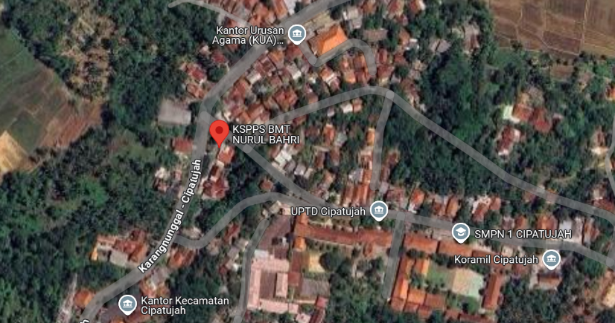Berikut adalah gambaran lokasi KSPPS BMT Nurul Bahri

Gambar 2. 1 Peta Lokasi KSPPS BMT Nurul Bahri

* 1. Struktur Organisasi Institusi

Gambar 2. 2 Struktur Organisasi KSPPS BMT Nurul Bahri

Tugas pokok dan fungsi dari masing-masing bidang adalah sebagai berikut:

1. RAT (Rapat Anggota Tahunan)

* Tugas: Mengawasi jalannya koperasi secara keseluruhan.
* Hubungan: RAT menunjuk dan mengevaluasi pengurus dan pengawas.

1. Pengurus

* Tugas: Menjalankan operasional koperasi sesuai arahan RAT serta bertanggung jawab atas perencanaan dan pelaksanaan kegiatan.
* Hubungan: Bekerja sama dengan divisi-divisi dibawahnya.

1. Pengawas

* Tugas: Mengawasi kinerja pengurus dan operasional koperasi.
* Hubungan: Melapor kepada RAT, mengawasi pengurus dan divisi-divisi teknis.

1. Divisi-Divisi Teknis

* Tugas: Menangani kegiatan koperasi secara langsung.

1. Manager, Teller, Akuntansi, dan Operasional

* Tugas: Menjalankan tugas harian koperasi sesuai fungsinya.

* 1. Proses Bisnis yang Sedang Berjalan dan Usulan

Adapun proses bisnis yang sedang berjalan dan usulan di KSPPS BMT Nurul Bahri adalah sebagai berikut:

* + 1. Proses Bisnis yang Sedang Berjalan

Terdapat beberapa proses bisnis yang sedang berjalan di KSPPS BMT Nurul Bahri diantaranya adalah sebagai berikut:

1. Proses Absensi Manual



Gambar 2. 3 Proses Absensi Manual

* + 1. Proses Bisnis Usulan

Berikut adalah proses bisnis yang diusulkan penulis untuk diterapkan di KSPPS BMT Nurul Bahri:

1. Proses Absensi Digital



Gambar 2. 4 Proses Absensi Usulan

* 1. Kajian Teori

Kajian teori membantu penulis dalam proses penyusunan instrumen penelitian yang akan digunakan dalam pengumpulan data. Adapun kajian teori yang digunakan adalah sebagai berikut:

* + 1. Pengertian Sistem

Sistem berasal dari bahasa Latin (*systēma*) dan bahasa Yunani (*sustēma*) adalah suatu kesatuan yang terdiri atas elemen atau komponen yang dihubungkan bersama untuk memudahkan aliran informasi, materi, atau energi untuk mencapai suatu tujuan. Sistem adalah suatu pengorganisasian yang saling berinteraksi, saling tergantung dan terintegrasi dalam kesatuan variabel atau komponen (Ali Sadikin & Nuruddin Wiranda, 2022).

* + 1. Pengertian Sistem Informasi

Sistem informasi adalah kombinasi dari perangkat keras, perangkat lunak, jaringan, dan sumber daya manusia yang bekerja bersama untuk mengumpulkan, mengelola, mengolah, dan menyampaikan informasi yang dibutuhkan dalam suatu organisasi. Tujuan utama dari sistem informasi adalah untuk membantu pengambilan keputusan yang lebih informasional, meningkatkan efisiensi operasional, dan meningkatkan kinerja bisnis (Anika et al., 2023).

* + 1. Pengertian Sistem Informasi Manajemen (SIM)

Sistem informasi manajemen (SIM) adalah sistem perencanaan dalam pengendalian internal suatu bisnis yang mencakup penggunaan akuntansi manajemen atas manusia, dokumen, teknologi, dan prosedur untuk memecahkan masalah bisnis seperti biaya produk, layanan, atau suatu strategi bisnis. SIM dibedakan dengan sistem informasi pada umumnya karena SIM digunakan untuk menganalisis sistem informasi lain yang dapat diterapkan pada aktivitas operasional organisasi (Ali Sadikin & Nuruddin Wiranda, 2022).

* + 1. Pengertian Sistem Presensi

Sistem presensi adalah bagian dari sistem informasi yang dirancang untuk mencatat dan memantau kehadiran seseorang secara digital dan otomatis. Dalam konteks organisasi atau perusahaan, sistem presensi digunakan untuk memastikan keakuratan data kehadiran, memverifikasi lokasi pengguna saat melakukan presensi, serta mendukung pengelolaan administrasi dan evaluasi kinerja karyawan.

(Rahmat Ilahi & Hadi, 2024) menjelaskan bahwa sistem presensi karyawan yang terintegrasi dengan teknologi GPS memungkinkan pemantauan kehadiran secara real-time, serta meningkatkan efisiensi dan akurasi pencatatan data absensi. Sistem ini juga dapat diakses secara daring melalui antarmuka web, sehingga memudahkan pihak HRD dalam pengelolaan data kehadiran.

"Absensi merupakan suatu dokumen yang berisi tentang daftar hadir seseorang yang bertujuan untuk mencatat ataupun merekam jam hadir untuk keperluan tertentu [...] Salah satu cara untuk memverifikasi keberadaan karyawan adalah menggunakan bantuan GPS (Global Positioning System)." (Rahmat Ilahi & Hadi, 2024).

* + 1. Pengertian PHP *Programming Language*

PHP (*Hypertext Preprocessor*) merupakan bahasa pemrograman *open-source server side*. *Server side* adalah script yang dimasukkan dan diproses di *server*. PHP memiliki keunggulan bersifat *open-source*, yaitu pengguna bebas memodifikasi dan mengembangkan aplikasi atau sistem sesuai keinginan (Endra et al., 2021).

* + 1. Pengertian Laravel *Framework*

Laravel merupakan sebuah kerangka kerja (*framework)* yang dikembangkan oleh Taylor Otwell pada bulan Juni 2011 yang memiliki banyak pengguna hingga saat ini. Pada *framework* Laravel terdapat fungsi-fungsi kode yang disediakan di *library* kemudian diinstal ke dalam Laravel. Keuntungan umum menggunakan Laravel adalah komunitas besar, banyaknya library, dan kemudahan pengembangan web dari skala rendah hingga menengah (Endra et al., 2021).

* + 1. Pengertian *Global Positioning System (GPS)*

GPS (*Global Positioning System*) merupakan teknologi yang digunakan untuk menentukan lokasi berdasarkan koordinat titik-titik geografis yang membentuk suatu jaringan tertentu. Teknologi ini memungkinkan pengguna untuk mengetahui posisi secara akurat di permukaan bumi. Dalam konteks sistem informasi absensi, GPS dimanfaatkan untuk memverifikasi lokasi kehadiran seseorang secara *real-time*.

Penggunaan GPS mampu mengetahui lokasi dengan menentukan koordinat dari titik-titik yang membentuk jaringan tertentu. Dengan menerapkan GPS dalam sistem monitoring absensi, aplikasi dapat memastikan kehadiran dilakukan di lokasi yang telah ditentukan. Teknologi ini juga memungkinkan proses absensi dilakukan secara efisien, mengurangi kemungkinan manipulasi data, dan meningkatkan akurasi pencatatan kehadiran karyawan, seperti yang diimplementasikan pada sistem absensi Ditlantas Polda Lampung (Adam et al., 2023).

* + 1. Pengertian *Database*

Basis data (*database*) merupakan komponen penting dalam sistem informasi yang digunakan untuk menunjang pengelolaan dan penggunaan data secara andal pada sistem yang berjalan. *Database* dibangun melalui proses desain konseptual dan logikal yang dirancang agar sesuai dengan kebutuhan pengguna dan siap digunakan dalam sistem informasi berbasis web (Pradipta et al., 2022).

* + 1. Pengertian MySQL

MySQL merupakan salah satu sistem manajemen basis data (Database Management System/DBMS) yang paling banyak digunakan dalam pengembangan aplikasi berbasis web. MySQL bersifat open source dan mendukung multi-platform, sehingga dapat digunakan secara fleksibel di berbagai sistem operasi.

Menurut (Sotnik et al., 2023), *"MySQL is a widely used database management system (DBMS), which is used in online environment."* Lebih lanjut, mereka menjelaskan bahwa MySQL memungkinkan pencarian data yang cepat, manipulasi data (seperti menambah, menghapus, dan mengurutkan data), serta menyediakan sistem keamanan yang sederhana namun andal. Kemudahan penggunaan dan ketersediaannya secara gratis menjadikan MySQL sebagai pilihan utama dalam pengembangan web modern.

MySQL sering digunakan bersama dengan bahasa pemrograman PHP untuk membangun aplikasi yang bersifat dinamis dan interaktif. Kombinasi PHP dan MySQL dinilai efektif dalam menangani data pengguna dan mendukung proses seperti autentikasi, personalisasi konten, hingga pengelolaan transaksi dalam aplikasi e-commerce maupun sistem informasi internal perusahaan.

* + 1. Pengertian Data Flow Diagram (DFD)

Data Flow Diagram (DFD) adalah alat bantu analisis dan perancangan sistem yang menggambarkan alur data secara logis dalam suatu sistem. DFD digunakan untuk memodelkan proses-proses dalam sistem dan menunjukkan bagaimana data berpindah antar proses, penyimpanan data, dan entitas luar.

Menurut Surono (2014), yang dikutip dalam (Muliadi et al., 2020), *"Data Flow Diagram (DFD) adalah suatu bagan yang menggambarkan arus data dalam suatu perusahaan, yang digambarkan dengan sejumlah simbol tertentu untuk menunjukkan perpindahan data yang terjadi dalam proses suatu sistem bisnis."*

Dalam implementasinya, DFD digunakan dalam beberapa level — dimulai dari diagram konteks (level 0) hingga ke level yang lebih detail, sehingga mempermudah pemahaman struktur sistem informasi secara menyeluruh.

Gambar dibawah ini menunjukan simbol yang digunakan dalam DFD.

| **No.** | **Simbol** | **Nama Simbol** | **Keterangan** |
| --- | --- | --- | --- |
| 1. |  | Proses | Proses atau fungsi atau prosedur; pada pemodelan perangkat lunak yang akan diimplementasikan dengan pemrograman terstruktur, maka pemodelan notasi inilah yang harusnya menjadi fungsi atau prosedur di dalam kode program |
| 2. |  | Penyimpanan (*storage*) | File atau basis data atau penyimpanan (storage); pada pemodelan perangkat lunak yang akan diimplementasikan dengan pemrograman terstruktur, maka pemodelan notasi inilah yang harusnya dibuat menjadi tabel-tabel basis data yang dibutuhkan, tabeltabel ini juga harus sesuai dengan perancangan tabeltabel pada basis data (Entity Relationalship Diagram (ERD), Conceptual Data Model (CDM), Physical Data Model (PDM)) |
| 3. |  | Entitas Luar (*external entity*) | Entitas luar (external entity) atau masukan (input) atau keluaran (output) atau orang yang memakai/berinteraksi dengan perangkat lunak ynag dimodelkan atau sistem lain yang terkait denga aliran data dari sistem yang dimodelkan |
| 4. |  | Duplikat Entitas Luar (*external entity)* | Duplikat entitas luar (external entity) atau masukan (input) atau keluaran (output) atau orang yang memakai/berinteraksi dengan perangkat lunak ynag dimodelkan atau sistem lain yang terkait denga aliran data dari sistem yang dimodelkan |
| 5. |  | Aliran Data  (*Data Flow*) | Aliran data; merupakan data yang dikirim antar proses, dari penyimpanan ke proses, atau dari proses ke masukan (input) atau keluaran (output) |

Tabel 2. 1 Simbol Data Flow Diagram

* + 1. Pengertian Entity Relationship Diagram (ERD)

Data Entity Relationship Diagram (ERD) adalah sebuah diagram struktural yang digunakan untuk merancang sebuah database. Sebuah ERD mendeskripsikan data yang akan disimpan dalam sebuah sistem maupun batasannya. Komponen utama yang terdapat di dalam sebuah ERD adalah *entity set, relationship set,* dan juga *constraints* (Larassati et al., 2019). Gambar dibawah ini menunjukan simbol yang digunakan di dalam ERD.

|  |  |  |  |
| --- | --- | --- | --- |
| **No.** | **Simbol** | **Nama Simbol** | **Keterangan** |
| 1. |  | Entitas (*Entity*) | Kumpulan dari objek yang dapat diidentifikasikan secara unik |
| 2. |  | Relasi (*Relation*) | Hubungan yang terjadi antara salah satu lebih entitas. Jenis hubungannya antara lain : one to one, one to many, many to many. |
| 3. |  | Atribut | Karakteristik dari entitas atau relasi yang merupakan penjelasan detail tentang entitas. |
| 4. |  | Garis | Hubungan antara entitas dengan atributnya dan himpunan entitas dengan himpunan relasinya. |

Tabel 2. 2 Simbol Entity Relationship Diagram

1. METODOLOGI
   1. Metodologi
      1. Identifikasi Masalah

Dalam pelaksanaan kerja praktik di KSPPS BMT Nurul Bahri, dilakukan identifikasi masalah yang berkaitan dengan sistem presensi karyawan yang sedang berjalan. Proses identifikasi masalah dilakukan melalui:

Observasi Langsung

* Mengamati proses presensi manual yang masih menggunakan sistem absensi konvensional.
* Mencatat kendala-kendala yang dihadapi dalam proses presensi harian.
* Mengidentifikasi ineffisiensi dalam sistem pencatatan kehadiran karyawan.

Wawancara dengan *Stakeholder*

* HRD Manager: Mengidentifikasi kebutuhan laporan dan monitoring kehadiran.
* Karyawan: Mengetahui kesulitan dalam proses presensi sehari-hari.

Analisis Dokumentasi

Review Standard Operating Procedure (SOP) presensi yang berlaku.

* Analisis laporan kehadiran bulanan untuk mengidentifikasi pola keterlambatan.
* Evaluasi sistem yang sedang berjalan dan keterbatasannya.

Masalah yang Teridentifikasi

1. Proses presensi manual yang memakan waktu dan rentan kesalahan
2. Kesulitan monitoring real-time kehadiran karyawan.
3. Keterbatasan dalam pembuatan laporan kehadiran yang akurat.
4. Tidak adanya validasi lokasi presensi (memungkinkan titip absen).
5. Proses administrasi yang manual dan membutuhkan waktu lama.
   * 1. Penentuan Topik Kerja Praktik

Berdasarkan hasil identifikasi masalah, ditentukan topik kerja praktik sebagai berikut:

Topik: “Perancangan Sistem Absensi Berbasis Geolokasi dan Bukti Visual KSPPS BMT Nurul Bahri”

Ruang Lingkup Topik:

* Sistem Presensi Digital: Menggantikan sistem manual dengan sistem berbasis web.
* Integrasi GPS: Memastikan validitas lokasi presensi sesuai area kantor.
* *Multi-Role Access*: Sistem dengan akses berbeda untuk admin dan karyawan.
* *Reporting System*: Fitur laporan komprehensif untuk monitoring kehadiran.
* *Real-time Monitoring*: Dashboard untuk monitoring kehadiran secara real-time.

Batasan Topik:

* Sistem dikembangkan khusus untuk presensi karyawan KSPPS BMT Nurul Bahri.
* Radius GPS dibatasi maksimal 50 meter dari titik koordinat kantor.
* Platform berbasis web yang *mobile-friendly*.
  + 1. Pengumpulan Data

Untuk memperoleh data yang lengkap, tepat dan akurat maka perlu adanya sebagai dasar untuk analisis dan perancangan sistem yang akan dibuat. Maka penulis mengumpulkan data-data tersebut dengan metode sebagai berikut:

1. Observasi

Observasi dilakukan di KSPPS BMT Nurul Bahri untuk mengetahui jalannya kegiatan-kegiatan yang sedang berjalan di instansi. Metode pengumpulan data dilakukan dengan cara mengunjungi langsung ke koperasi kepada ketua koperasi, hal ini dilakukan dengan tujuan untuk mendapatkan data secara langsung.

1. Wawancara

Proses wawancara yang dilakukan untuk mengumpulkan data dengan mengajukan pertanyaan-pertanyaan langsung dengan ketua Koperasi untuk mendapatkan data-data yang dibutuhkan.

1. Dokumentasi

Proses dokumentasi yaitu dengan mengumpulkan data-data yang diperlukan bisa langsung dari tempat kerja praktik maupun dari internet ataupun buku-buku.

1. Studi Pustaka

Proses ini dilakukan dengan cara mengutip jurnal ataupun karya ilmiah, dari buku maupun internet yang dimaksudkan untuk memperoleh materi yang digunakan untuk membahas tentang bagaimana perancangan dan sistem informasi.

* + 1. Perancangan Model Sistem

1. Metodologi Pengembangan

Sistem dikembangkan menggunakan *Software Development Life Cycle (SDLC)* dengan model *Waterfall.*

a. *Requirements Analysis*

* Analisis kebutuhan fungsional dan non-fungsional
* Dokumentasi *Software Requirements Specification (SRS)*
* Validasi kebutuhan dengan *stakeholder*

b. *System Design*

* Perancangan arsitektur sistem MVC *(Model-View-Controller)*
* *Design database* dengan *Entity Relationship Diagram (ERD)*
* Perancangan *User Interface dan User Experience*
* *Design security* dan *authentication system*

c. *Implementation*

* *Coding* menggunakan bahasa pemrograman PHP dan *framework* Laravel 12.x
* Implementasi *database MySQL*
* Integrasi API GPS dan *mapping*
* *Development responsive web interface*

d. *Testing*

* Unit *testing* untuk setiap modul
* *Integration testing* antar komponen
* *User Acceptance Testing (UAT)*
* *Performance* dan *security testing*

e. *Deployment*

* *Setup production environment*
* *Database migration*
* *User training* dan *documentation*
* *Go-live* sistem

1. Arsitektur Sistem
2. Arsitektur Aplikasi

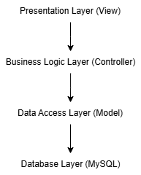

Gambar 3. 1 Arsitektur Aplikasi Sistem Presensi KSPPS BMT Nurul Bahri

1. Teknologi yang Digunakan

* *Backend*: PHP 8.2, Laravel 12
* *Frontend*: HTML5, CSS3, *Javascript, Bootstrap 5*
* *Database: MySQL 8.0*
* *Maps Integration: Leaflet.js, OpenStreetMap*
* *Additional: jQuery, Carbon, DomPDF*
  + 1. Implementasi Sistem

1. *Development Environment Setup*

* IDE: *Visual Studio Code* dengan *extensions* PHP dan Laravel
* *Local Server*: *XAMPP* (*Apache, MySQL*, *PHP)*
* *Version Control: Git* dengan repository GitHub
* *Package Manager: Composer* untuk PHP *dependencies*
* *Testing Tools*: PHPUnit*, Postman* untuk API *testing*

1. Tahapan Implementasi
2. Minggu 1-2: Inisiasi Proyek

* Instalasi framework Laravel
* Konfigurasi dan migrasi database
* Pembuatan sistem autentikasi

1. Minggu 3-4: Pengembangan Fitur Inti

* Pengembangan model (Karyawan, Presensi, Departemen)
* Implementasi *Controller*
* *Database relationships*
* Operasi CRUD dasar

1. Minggu 5-6: Integrasi GPS dan Fitur Lanjutan

* Integrasi API Geolokasi HTML5
* Sistem validasi GPS
* Fungsionalitas pengambilan foto
* Pemetaan lokasi dengan Leaflet.js

1. Minggu 7-8: Pengembangan UI/UX

* Desain web responsif
* Dashboard admin dan karyawan
* Sistem pelaporan
* *Mobile-friendly interface*

1. Fitur yang Diimplementasikan
2. Sistem Autentikasi: Multi-role login (Admin/Karyawan)
3. Kehadiran yang Berdasarkan GPS: Presensi dengan validasi lokasi
4. Verifikasi Foto: Pengambilan foto saat presensi
5. *Real-time Monitoring:* Dashboard monitoring kehadiran
6. Laporan yang Komprehensif: Laporan harian, bulanan, tahunan
7. Manajemen Karyawan: CRUD data karyawan
8. Manajemen Departemen: Manajemen departemen dan jabatan
   * 1. Pengujian Sistem
9. *Unit Testing*

* *Tools: PHPUnit (built-in Laravel)*
* Cakupan:
* *Model methods testing*
* *Controller functionality testing*
* *Helper functions validation*
* *Database operations testing*

1. *Integration Testing*

* Integrasi Database: Testing koneksi dan operasi database
* Integrasi API: Testing GPS API dan layanan external
* Testing Antar-browser: Kompabilitas testing pada berbagai browser
* Responsifitas Perangkat Mobile: Testing pada berbagai perangkat mobile

1. Testing Performa

* Akurasi GPS: Testing akurasi deteksi lokasi

1. Testing Keamanan

* Autentikasi: Validasi keamanan login
* Otorisasi: Kontrol akses berdasarkan role pengguna
* Enkripsi Data: Testing perlindungan data sensitif
  1. Analisis Kebutuhan

Langkah pertama yang harus dilakukan adalah analisis terhadap data yang ada. Adapun data masukan dan data keluaran yang digunakan adalah sebagai berikut:

* + 1. Data Masukan

1. Data Karyawan

* NIK (Nomor Induk Karyawan): Primary key, unique identifier
* Nama Lengkap: Nama karyawan sesuai data resmi
* Email: Alamat email karyawan
* Departemen: Unit kerja karyawan
* Jabatan: Posisi karyawan dalam instansi
* Foto Profil: Upload foto untuk identifikasi

1. Data Presensi

* NIK: Foreign key referensi ke data karyawan
* Tanggal Presensi: Tanggal presensi (Tahun-bulan-hari)
* Jam Masuk: Timestamp presensi masuk
* Jam Keluar: Timestamp presensi keluar
* Foto Masuk: Ambil foto saat presensi masuk
* Foto Keluar: Ambil foto saat presensi keluar
* Lokasi Masuk: Koordinat GPS (latitude, longitude) presensi masuk
* Lokasi Keluar: Koordinat GPS (latitude, longitude) presensi keluar
* Status: Status presensi (Tepat Waktu/Terlambat/ Tidak Hadir)

1. Data Konfigurasi Sistem

* Koordinat Kantor: Latitude dan longitude lokasi kantor
* Radius Toleransi: Jarak maksimal presensi dari titik kantor (meter)
* Jam Kerja: Jam masuk dan keluar standar instansi
  + 1. Data Keluaran

1. Dashboard Admin

* Statistik Real-time:
* Jumlah karyawan hadir hari ini
* Jumlah karyawan terlambat
* Tingkat kehadiran bulanan
* Monitoring Langsung
* Lokasi presensi pada peta
* Status presensi real-time

1. Dashboard Karyawan

* Status Presensi Hari Ini: Sudah/belum presensi masuk dan keluar
* Riwayat Presensi: History presensi 30 hari terakhir
* Statistik Personal: Total hari kerja, keterlambatan, izin, dan sakit

1. Laporan Sistem

* Laporan Harian:
* Daftar kehadiran per tanggal
* Detail jam masuk/keluar setiap karyawan
* Status keterlambatan
* Laporan Bulanan:
* Rekap kehadiran per karyawan per bulan
* Statistik keterlambatan
* Laporan Custom:
* Filter berdasarkan periode tertentu
* Filter berdasarkan departemen
* Export ke format PDF/Excel
  + 1. Perangkat Keras

1. Processor: AMD Ryzen 3
2. RAM: 8 GB
3. Storage: 512 GB SSD
4. Mouse
5. Keyboard
   * 1. Perangkat Lunak
6. Pengembangan

* Web Server: Apache 2.4
* PHP: Versi 8.2
* Database: MySQL 8.0
* Composer: PHP depedency manager
* Node.js: Versi 20.18

1. Framework dan Libraries

* Backend Framework: Laravel 12
* Frontend Framework: Bootstrap 5.3
* JavaScript Libraries:
* jQuery 3.6
* Leaflet.js (untuk maps)
* Chart.js (untuk grafik)
* Flatpickr (date picker)

1. Layanan Pihak Ketiga

* PDF Generation: DomPDF
* Date/Time Handling:Carbon PHP
* Penyedia Peta/Maps: OpenStreetMap (via Leaflet.js)

1. Alat-Alat Pengembangan

* IDE: Visual Studio Code
* Database Management: phpMyAdmin
* Terminal: Git bash untuk Laravel Artisan

1. Lingkungan Produksi

* Web Server: Nginx dengan PHP-FPM
* Database: MySQL 8.0
* Sertifikat SSL: HTTPS
* Monitoring: Microsoft Azure system monitoring tools

1. HASIL DAN PEMBAHASAN
   1. Analisis Sistem

Analisis sistem dapat didefinisikan sebagai suatu penguraian dari suatu sistem informasi yang utuh kedalam bagian-bagian komponennya dengan maksud untuk mengidentifikasi dan mengevaluasi permasalahan-permasalahan, kesempatan-kesempatan, hambatan-hambatan yang terjadi dan kebutuhan-kebutuhan yang diharapkan sehingga dapat diusulkan perbaikan-perbaikan terhadap sistem yang sedang berjalan tersebut.

* + 1. Analisis Sistem yang Sedang Berjalan

Berdasarkan observasi dan wawancara yang dilakukan di KSPPS BMT Nurul Bahri, sistem presensi yang sedang berjalan masih menggunakan metode konvensional dengan karakteristik sebagai berikut:

1. Sistem Presensi Manual

* Metode: Absensi menggunakan buku catatan
* Lokasi: Karyawan harus datang ke kantor untuk melakukan presensi
* Verifikasi: Tidak ada sistem verifikasi lokasi dan identitas yang memadai
* Laporan: Rekap kehadiran dibuat secara manual oleh HRD

1. Permasalahan Sistem yang Berjalan

* Ketidakakuratan Data: Kemungkinan manipulasi data kehadiran
* Proses Manual: Memakan waktu lama dalam pembuatan laporan
* Tidak Real-time: Informasi kehadiran tidak tersedia secara langsung
* Dokumentasi Terbatas: Tidak ada bukti visual kehadiran karyawan
  + 1. Analisis Kebutuhan Sistem Baru

Berdasarkan identifikasi masalah, diperlukan sistem presensi digital dengan fitur:

1. Kebutuhan Fungsionalitas

* Sistem login untuk karyawan dan admin
* Presensi berbasis GPS dengan validasi lokasi
* Upload foto sebagai bukti kehadiran
* Riwayat presensi karyawan
* Pengajuan izin/sakit secara online
* Dashboard monitoring untuk admin
* Generate laporan otomatis

1. Kebutuhan Non-Fungsional

* Performa: Waktu respon kurang dari 3 detik
* Keamanan: Enkripsi data dan validasi GPS
* Kegunaan: Antarmuka yang ramah
* Kompabilitas: Dapat diakses melalui web browser
  1. Metode Analisis
     1. Metode Pengumpulan Data

1. Observasi Langsung

* Mengamati proses presensi manual yang berlangsung
* Mencatat kendala dan ineffisiensi yang terjadi
* Mengidentifikasi kebutuhan stakeholder

1. Wawancara

* HRD Manager: Kebutuhan laporan dan monitoring
* Karyawan: *User experience* dan kemudahan penggunaan

1. Analisis Dokumentasi

* Analisis dokumen SOP presensi existing
* Review laporan kehadiran periode sebelumnya
* Studi literatur sistem presensi digital
  1. Hasil Identifikasi Penyebab Masalah
     1. Analisis Penyebab

Masalah utama dari hasil identifikasi yaitu sistem presensi konvensional yang kurang efisien. Maka dari itu, dihasilkan penyebab sebagai berikut:

1. Penyebab Level 1

* Proses Manual: Pencatatan masih menggunakan buku
* Verifikasi Lemah: Tidak ada validasi identitas yang kuat

1. Penyebab Level 2

* Teknologi Terbatas: Belum ada sistem digital terintegrasi
* SOP Usang: Prosedur yang belum disesuaikan dengan era digital

1. Penyebab Level 3

* Pola Pikir Tradisional: Belum sepenuhnya adopsi teknologi
* Kendala Anggaran: Alokasi dana IT yang terbatas
  + 1. Analisis Dampak

1. Dampak Terhadap Organisasi

* Produktivitas: Waktu terbuang untuk proses manual
* Akurasi: Risiko *human error* dalam pencatatan
* Anggaran: Biaya operasional yang tinggi
  1. Hasil Identifikasi Titik Keputusan

Melihat dari hasil analisis sebelumnya maka dapat diambil keputusan yaitu merancang suatu sistem yang baru sehingga dapat berguna untuk mempermudah dalam sistem absensi di KSPPS BMT Nurul Bahri.

* 1. Perancangan Sistem

Bagian ini menjelaskan rancangan sistem yang kami implementasikan dalam kerja praktik ini. Rancangan sistem ini mengacu pada tahapan-tahapan yang telah kami rencanakan untuk membangun solusi yang sesuai dengan kebutuhan dan tujuan proyek ini.

* + 1. Metode Perancangan

Metode perancangan sistem absensi di KSPPS BMT Nurul Bahri yaitu menggunakan DFD (*Data Flow Diagram)* dan ERD (*Entity Relationship Diagram)*.

1. Data flow diagram level 0 dari sistem absensi di KSPPS BMT Nurul Bahri adalah sebagai berikut:

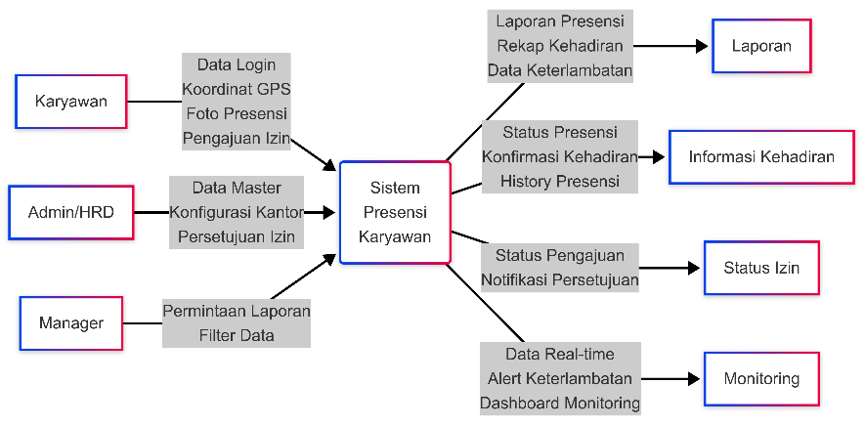

Gambar 4. 1 DFD Level 0 Sistem Absensi KSPPS BMT Nurul Bahri

1. Data flow diagram level 1 dari sistem absensi di KSPPS BMT Nurul Bahri adalah sebagai berikut:

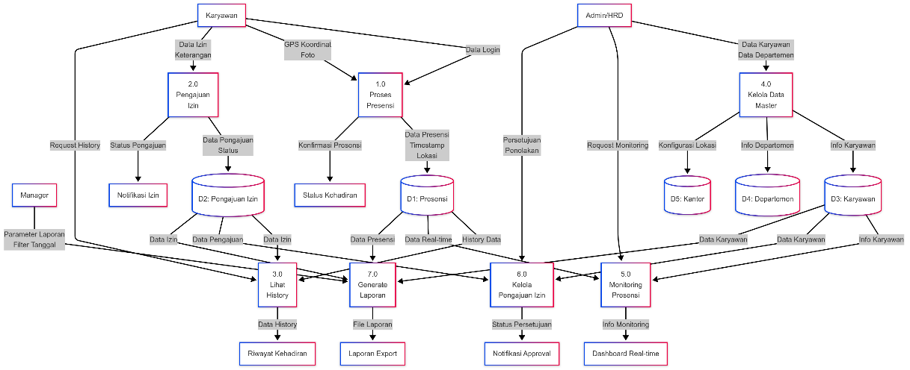

Gambar 4. 2 DFD Level 1 Sistem Absensi KSPPS BMT Nurul Bahri

1. Data flow diagram level 2 dari sistem absensi di KSPPS BMT Nurul Bahri adalah sebagai berikut:

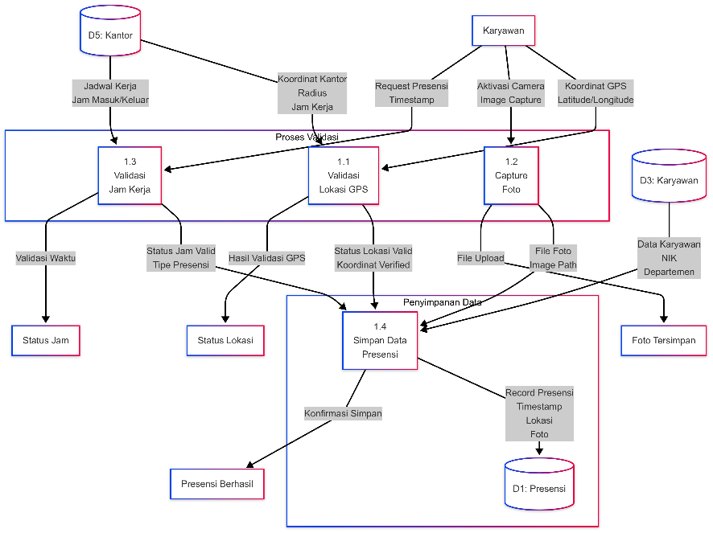

Gambar 4. 3 DFD Level 2 Sistem Absensi KSPPS BMT Nurul Bahri

1. Data flow diagram level 3 dari sistem absensi di KSPPS BMT Nurul Bahri adalah sebagai berikut:

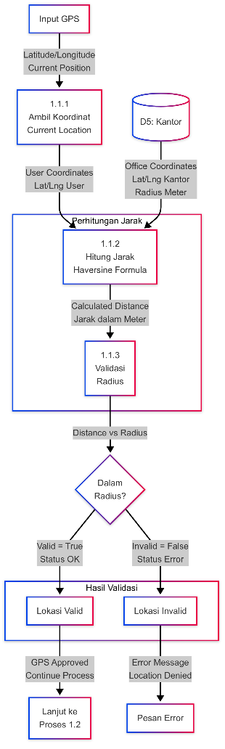

Gambar 4. 4 DFD Level 3 Validasi Lokasi Sistem Absensi KSPPS BMT Nurul Bahri

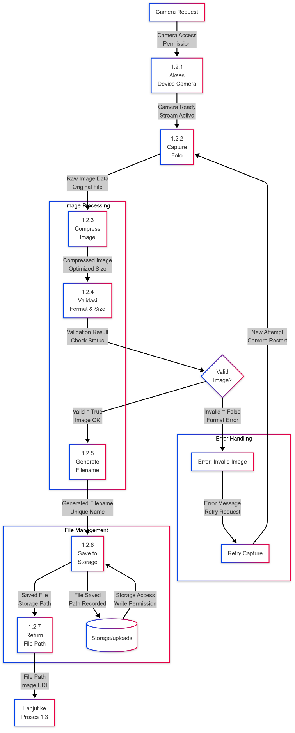

Gambar 4. 5 DFD Level 3 Proses Pengambilan Foto Sistem Absensi KSPPS BMT Nurul Bahri

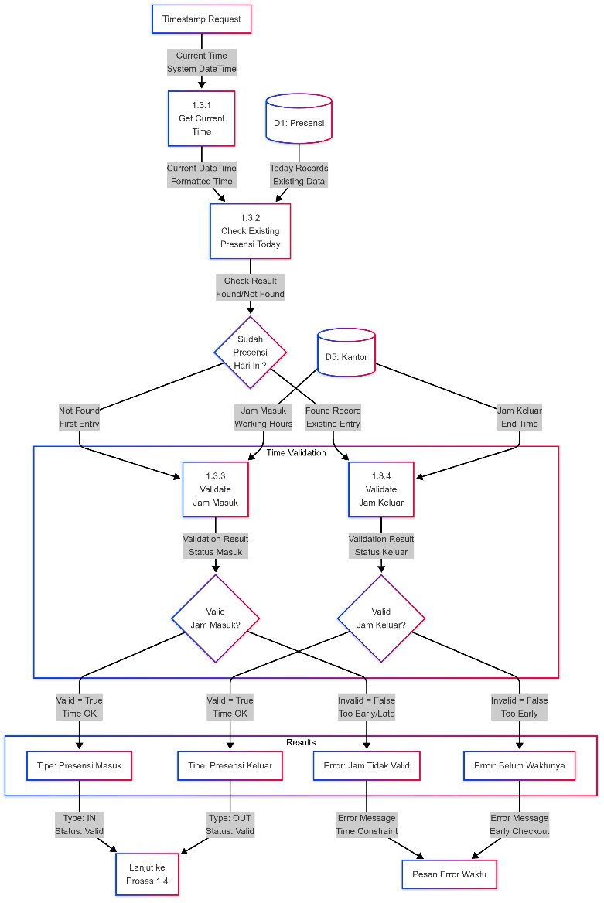

Gambar 4. 6 DFD Level 3 Validasi Jam Kerja Sistem Absensi KSPPS BMT Nurul Bahri

1. *Entity Relationship Diagram*

Diagram ini menjelaskan bagaimana proses absensi digambarkan sebagai berikut:

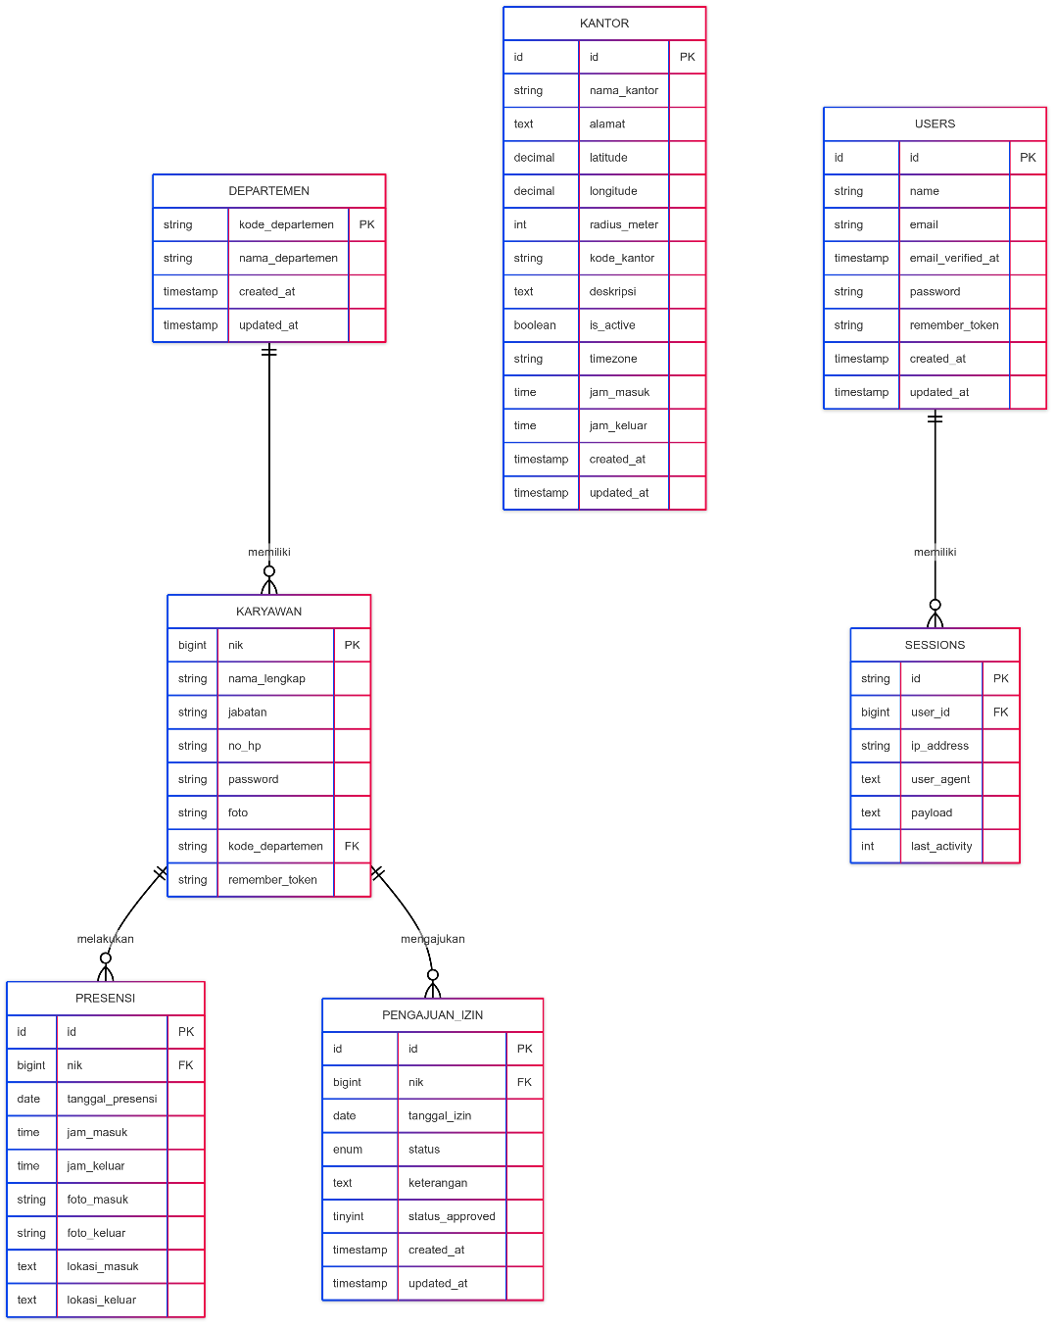

Gambar 4. 7 ERD Sistem Absensi KSPPS BMT Nurul Bahri

* + 1. Perancangan Basis Data

1. Kamus Data
2. Tabel admin

Menyimpan data admin yang dapat mengakses dashboard admin

|  |  |  |
| --- | --- | --- |
| Kolom | Jenis | Deskripsi |
| id | BigInt (20) *Primary Key* | Id unik user admin |
| name | Varchar (255) | Nama lengkap admin |
| email | Varchar (255) | Email admin untuk login |
| email_verified_at | Timestamp | Waktu verifikasi email |
| password | Varchar (255) | Password terenkripsi |
| remember_token | Varchar (100) Nullable | Token untuk remember me |
| created_at | Timestamp | Waktu pembuatan record |
| updated_at | Timestamp | Waktu update terakhir |

Tabel 4. 1 Kamus Data Admin Sistem Absensi KSPPS BMT Nurul Bahri

1. Tabel karyawan

Menyimpan data karyawan yang dapat melakukan presensi

|  |  |  |
| --- | --- | --- |
| Kolom | Jenis | Deskripsi |
| nik | BigInt (20) *Primary Key* | Nomor Induk Karyawan |
| Nama_lengkap | Varchar (100) | Nama lengkap karyawan |
| jabatan | Varchar (20) | Posisi/jabatan karyawan |
| no_hp | Varchar (13) | Nomor HP/WhatsApp |
| password | Varchar (255) | Password terenkripsi |
| foto | Varchar (255) | Path file foto profil |
| kode_departemen | Varchar (10) *Foreign Key* | Referensi ke tabel departemen |
| remember_token | Varchar (100) | Token untuk remember me |

Tabel 4. 2 Kamus Data Karyawan Sistem Absensi KSPPS BMT Nurul Bahri

1. Tabel departemen

Menyimpan data departemen atau divisi instansi

|  |  |  |
| --- | --- | --- |
| Kolom | Jenis | Deskripsi |
| kode_departemen | Varchar (10) *Primary Key* | Kode unik departemen |
| nama_departemen | Varchar (100) | Nama lengkap departemen |
| created_at | Timestamp | Waktu pembuatan record |
| updated_at | Timestamp | Waktu update terakhir |

Tabel 4. 3 Kamus Data Departemen Sistem Absensi KSPPS BMT Nurul Bahri

1. Tabel presensi

Menyimpan data presensi harian karyawan

|  |  |  |
| --- | --- | --- |
| Kolom | Jenis | Deskripsi |
| id | BigInt (20) *Primary Key* | Primary key unik |
| nik | BigInt (20) *Foreign Key* | Referensi ke NIK karyawan |
| tanggal_presensi | Date | Tanggal presensi |
| jam_masuk | Time | Waktu presensi masuk |
| jam_keluar | Time | Waktu presensi keluar |
| foto_masuk | Varchar (255) | Path foto saat absensi masuk |
| foto_keluar | Varchar (255) | Path foto saat absensi keluar |
| lokasi_masuk | Text | Koordinat GPS saat absensi masuk |
| Lokasi_keluar | Text | Koordinat GPS saat absensi keluar |

Tabel 4. 4 Kamus Data Presensi Sistem Absensi KSPPS BMT Nurul Bahri

1. Tabel pengajuan_izin

Menyimpan data pengajuan izin/sakit karyawan

|  |  |  |
| --- | --- | --- |
| Kolom | Jenis | Deskripsi |
| id | BigInt (20) *Primary Key* | Primary key unik |
| nik | BigInt (20) *Foreign Key* | Referensi ke NIK karyawan |
| tanggal_izin | Date | Tanggal izin yang diajukan |
| status | Enum | Jenis izin: 'i'=izin, 's'=sakit |
| keterangan | Text | Alasan/keterangan izin |
| status_approved | Int (1) | Status approval: 0=pending, 1=approved, 2=rejected |
| created_at | Timestamp | Waktu pengajuan |
| updated_at | Timestamp | Waktu update terakhir |

Tabel 4. 5 Kamus Data Pengajuan Izin Sistem Absensi KSPPS BMT Nurul Bahri

1. Tabel kantor

Menyimpan data lokasi kantor untuk validasi GPS

|  |  |  |
| --- | --- | --- |
| Kolom | Jenis | Deskripsi |
| id | BigInt (20) *Primary Key* | Primary key unik |
| Nama_kantor | Varchar (255) | Nama lokasi kantor |
| alamat | Text | Alamat lengkap kantor |
| latitude | Decimal (10,8) | Koordinat latitude |
| longitude | Decimal (10,8) | Koordinat longitude |
| radius_meter | Int (11) | Radius validasi dalam satuan meter |
| kode_kantor | Varchar (50) | Kode unik kantor |
| deskripsi | Text Nullable | Deskripsi tambahan |
| is_active | Boolean (1) | Status aktif kantor |
| timezone | Varchar (50) | Timezone kantor |
| jam_masuk | Time | Jam mulai kerja |
| jam_keluar | Time | Jam selesai kerja |
| created_at | Timestamp | Waktu pembuatan |
| updated_at | Timestamp | Waktu update |

Tabel 4. 6 Kamus Data Kantor Sistem Absensi KSPPS BMT Nurul Bahri

* 1. Perancangan Antar Muka

1. Rancangan Form Login Karyawan

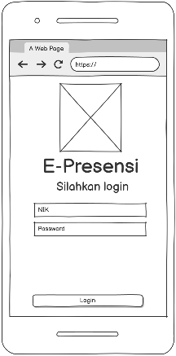

Gambar 4. 8 Rancangan Form Login Karyawan

1. Rancangan Dashboard Karyawan

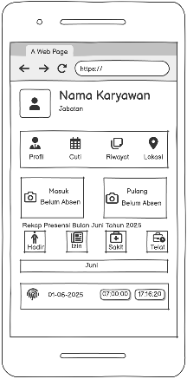

Gambar 4. 9 Rancangan Dashboard Karyawan

1. Rancangan Riwayat Presensi Karyawan

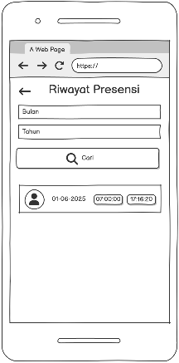

Gambar 4. 10 Rancangan Riwayat Presensi Karyawan

1. Rancangan Halaman Pengambilan Absen Karyawan

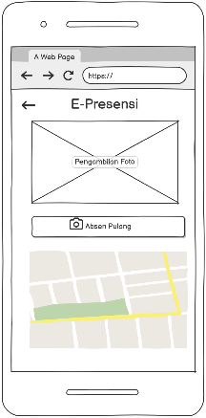

Gambar 4. 11 Rancangan Halaman Pengambilan Absen Karyawan

1. Rancangan Halaman Data Izin/Sakit Karyawan

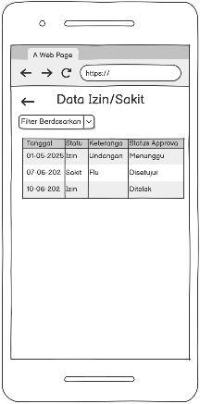

Gambar 4. 12 Rancangan Halaman Data Izin/Sakit Karyawan

1. Rancangan Formulir Permohonan Izin/Sakit Karyawan

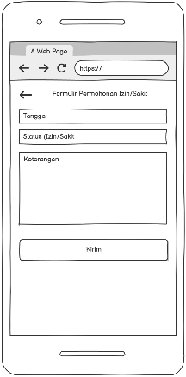

Gambar 4. 13 Rancangan Formulir Permohonan Izin/Sakit Karyawan

1. Rancangan Halaman Profil Karyawan

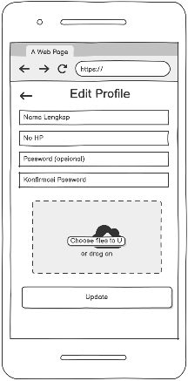

Gambar 4. 14 Rancangan Halaman Profil Karyawan

1. Rancangan Form Login Admin

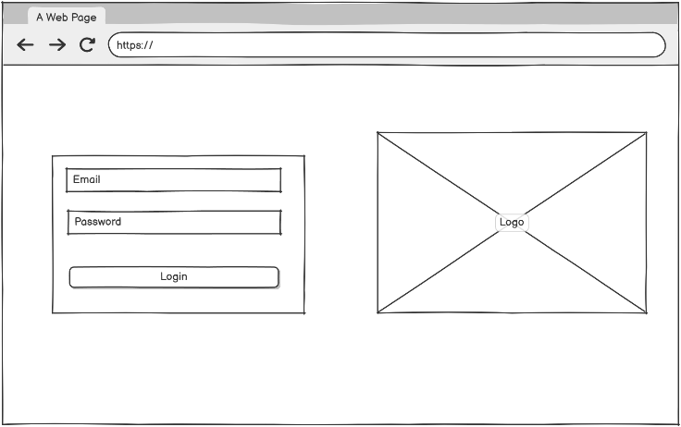

Gambar 4. 15 Rancangan Form Login Admin

1. Rancangan Dashboard Admin

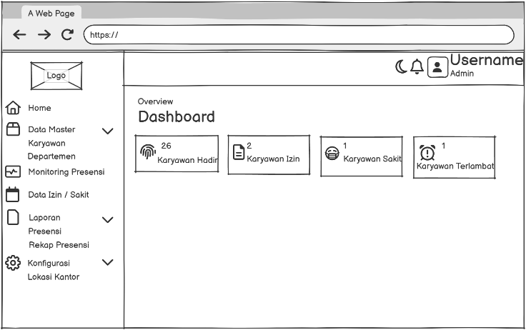

Gambar 4. 16 Rancangan Dashboard Admin

1. Rancangan Halaman Data Karyawan

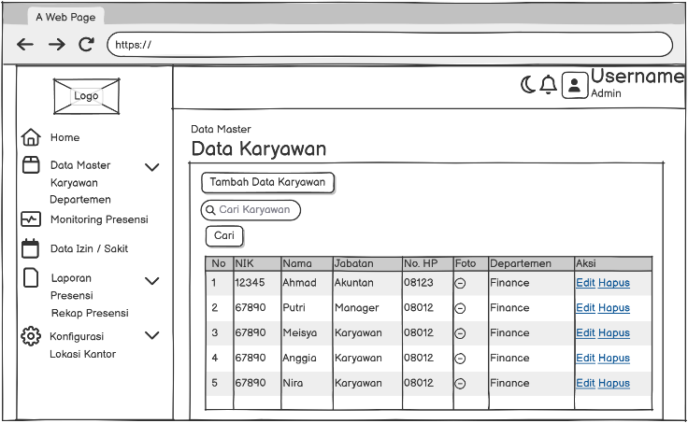

Gambar 4. 17 Rancangan Halaman Data Karyawan

1. Rancangan Halaman Data Departemen

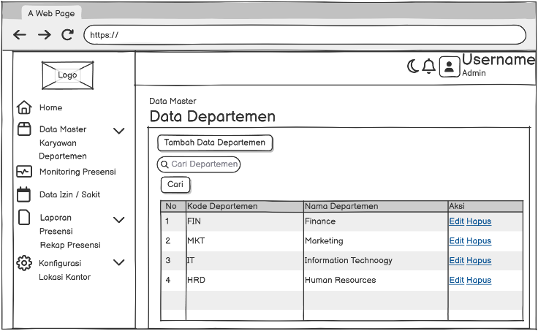

Gambar 4. 18 Rancangan Halaman Data Departemen

1. Rancangan Halaman Monitoring Presensi

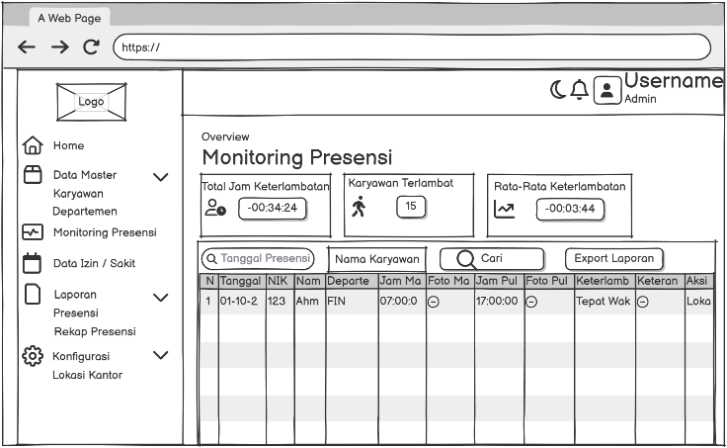

Gambar 4. 19 Rancangan Halaman Monitoring

1. Rancangan Halaman Data Izin/Sakit

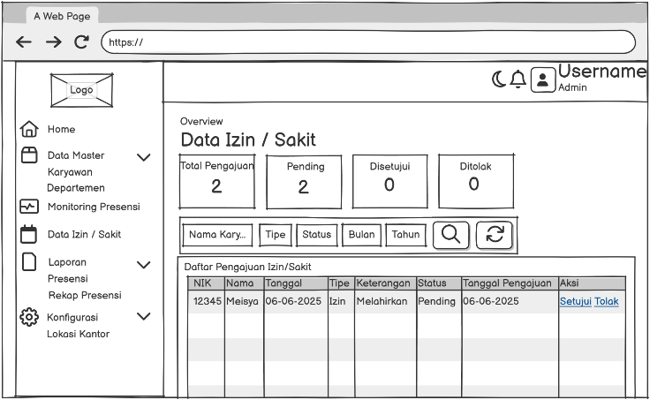

Gambar 4. 20 Rancangan Halaman Data Izin/Sakit

1. Rancangan Halaman Laporan Presensi

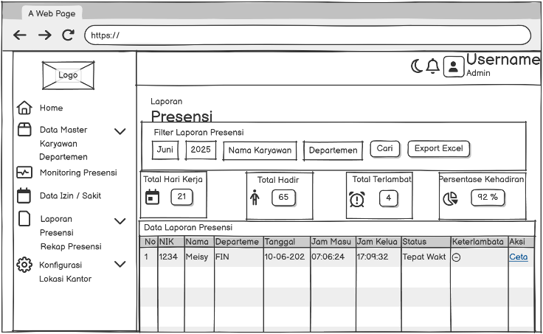

Gambar 4. 21 Rancangan Halaman Laporan Presensi

1. Rancangan Halaman Rekap Presensi

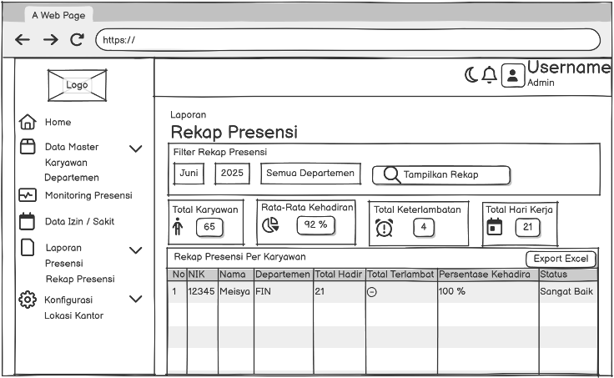

Gambar 4. 22 Rancangan Halaman Rekap Presensi

1. Rancangan Halaman Konfigurasi Lokasi Kantor

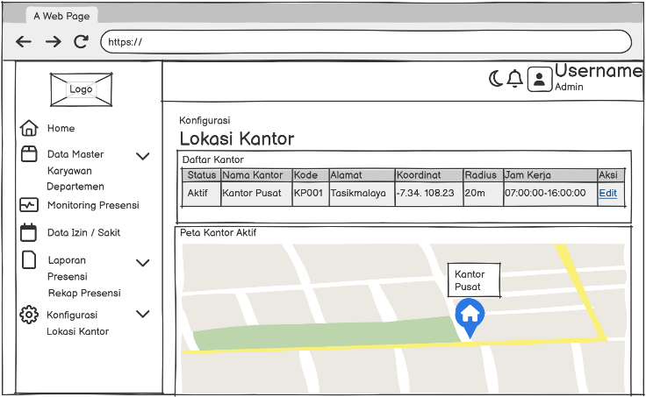

Gambar 4. 23 Rancangan Halaman Konfigurasi Lokasi Kantor

* 1. Implementasi Sistem
     1. Halaman Form Login

Halaman ini adalah halaman yang akan ditampilkan pertama kali ketika pengguna mengakses url presensi. Halaman login ini terdiri dari beberapa jenis diantaranya sebagai berikut:

1. Karyawan

Halaman login merupakan halaman awal yang ditampilkan saat karyawan mengakses sistem E-PRESENSI. Pada halaman ini, pengguna diminta untuk memasukkan NIK dan kata sandi pada kolom yang tersedia untuk melakukan autentikasi. Terdapat juga opsi "*Forgot Password?*" jika pengguna lupa kata sandinya. Setelah data diisi, pengguna dapat menekan tombol "*Log in*" untuk masuk ke dalam sistem dan diarahkan ke halaman dashboard sesuai dengan hak akses masing-masing.

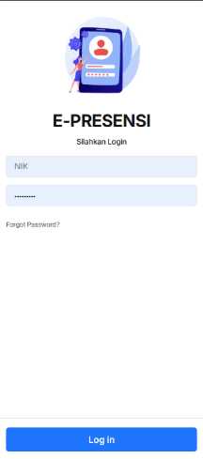

Gambar 4. 24 Halaman Form Login Karyawan

1. Admin

Halaman login admin digunakan untuk mengautentikasi administrator sebelum mengakses sistem. Admin diminta memasukkan alamat email dan kata sandi pada kolom yang tersedia. Terdapat opsi "*I forgot password*" untuk mengatur ulang kata sandi jika lupa, serta checkbox "*Remember me on this device*" agar tetap login di perangkat yang sama. Setelah data terisi, admin dapat menekan tombol "*Sign in*" untuk masuk ke dashboard administrator dan mengelola sistem sesuai hak aksesnya.

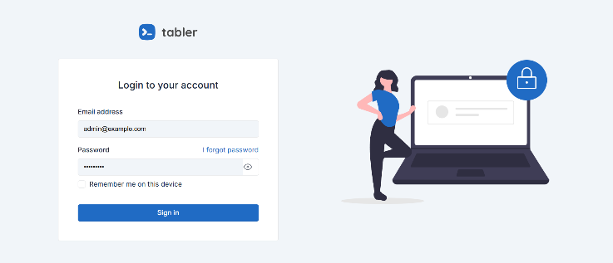

Gambar 4. 25 Halaman Form Login Admin

* + 1. Halaman Dashboard Karyawan

Halaman dashboard karyawan menampilkan informasi presensi secara lengkap, termasuk nama karyawan, status absensi masuk dan pulang, serta rekap bulanan yang mencakup jumlah kehadiran, izin, sakit, dan keterlambatan. Karyawan juga dapat mengakses menu untuk melihat profil, cuti, riwayat kehadiran, dan lokasi. Tombol "Masuk" dan "Pulang" digunakan untuk melakukan absensi harian, dengan status yang diperbarui secara real-time. Di bagian bawah terdapat informasi tanggal dan waktu saat ini, serta status absensi hari itu. Navigasi di bagian bawah memudahkan akses ke fitur utama aplikasi.

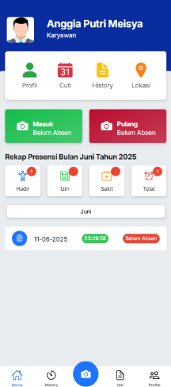

Gambar 4. 26 Halaman Dashboard Karyawan

* + 1. Halaman Riwayat Presensi Karyawan

Halaman riwayat presensi karyawan menampilkan data kehadiran berdasarkan bulan dan tahun yang dipilih, dilengkapi fitur pencarian. Setiap entri menampilkan tanggal presensi, foto selfie saat absen, waktu presensi, dan status absensi. Hal ini memudahkan karyawan untuk memantau kehadiran mereka secara rinci dan akurat dalam satu tampilan yang ringkas.

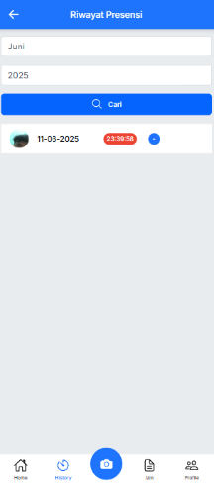

Gambar 4. 27 Halaman Riwayat Presensi Karyawan

* + 1. Halaman Pengambilan Absen Karyawan

Halaman ini menampilkan fitur E-Presensi yang memungkinkan karyawan melakukan absen masuk dengan mengambil foto selfie melalui kamera dan mencatat lokasi secara otomatis menggunakan peta OpenStreetMap, untuk memastikan kehadiran dilakukan di lokasi yang telah ditentukan.

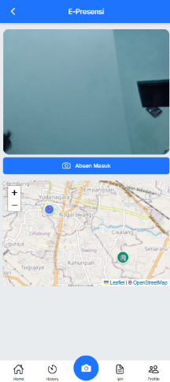

Gambar 4. 28 Halaman Pengambilan Absen Karyawan

* + 1. Halaman Data Izin/Sakit Karyawan

Halaman ini menampilkan data pengajuan izin atau sakit oleh karyawan, lengkap dengan informasi tanggal pengajuan, status jenis izin, keterangan tambahan, serta status approval yang ditandai dengan label seperti "Menunggu", “Disetujui”, dan “Ditolak”, untuk memudahkan monitoring dan tindak lanjut oleh admin.

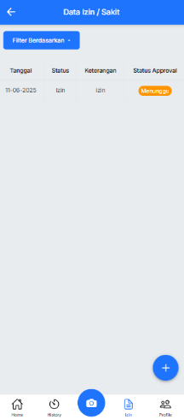

Gambar 4. 29 Halaman Data Izin/Sakit Karyawan

* + 1. Formulir Permohonan Izin/Sakit Karyawan

Halaman ini berfungsi sebagai formulir permohonan izin atau sakit bagi karyawan, di mana pengguna dapat mengisi tanggal, memilih status (izin atau sakit), menambahkan keterangan, lalu mengirim permohonan tersebut untuk diproses lebih lanjut oleh admin.

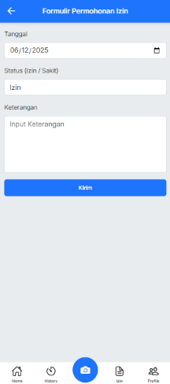

Gambar 4. 30 Formulir Permohonan Izin/Sakit Karyawan

* + 1. Halaman Profil Karyawan

Halaman profil karyawan memungkinkan pengguna untuk mengedit informasi pribadi seperti nama, nomor telepon, dan kata sandi. Terdapat kolom untuk memasukkan nomor telepon (contoh: 081288), serta opsi untuk mengubah kata sandi dengan menyertakan kolom "Password (opsional)" dan "Konfirmasi Password" untuk memastikan keakuratan. Pengguna juga dapat mengunggah foto profil dengan menekan bagian "*Tap to Upload Foto*". Tombol "*Update*" digunakan untuk menyimpan perubahan yang telah dilakukan.

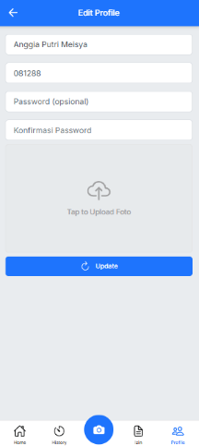

Gambar 4. 31 Halaman Profil Karyawan

* + 1. Halaman Dashboard Admin

Halaman dashboard admin menyediakan antarmuka lengkap untuk mengelola sistem, dengan menu navigasi di sisi kiri meliputi *Home*, *Data Master, Monitoring* Presensi, Data Izin / Sakit, Laporan, dan Konfigurasi. Dashboard menampilkan *Overview* berisi statistik penting seperti jumlah Karyawan Hadir, Karyawan Izin, Karyawan Sakit, dan Karyawan Terlambat, memberikan gambaran cepat tentang kondisi kehadiran karyawan.

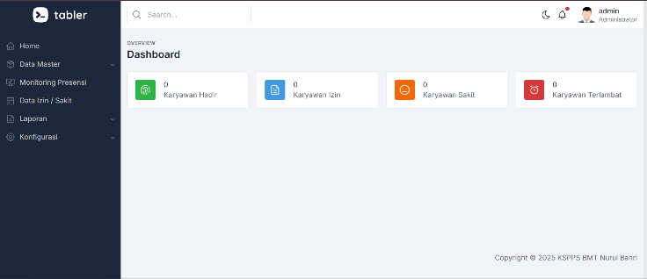

Gambar 4. 32 Halaman Dashboard Admin

* + 1. Halaman Data Karyawan

Halaman ini menampilkan daftar karyawan dalam format tabel dengan kolom-kolom seperti NO, NIK, NAMA, JABATAN, NO. HP, FOTO, DEPARTEMEN, dan AKSI. Admin dapat menambahkan data karyawan baru dengan menekan tombol "Tambah Data Karyawan" dan memilih departemen yang sesuai. Setiap entri karyawan dilengkapi dengan opsi "Edit" dan "Hapus" untuk memungkinkan pembaruan atau penghapusan data.

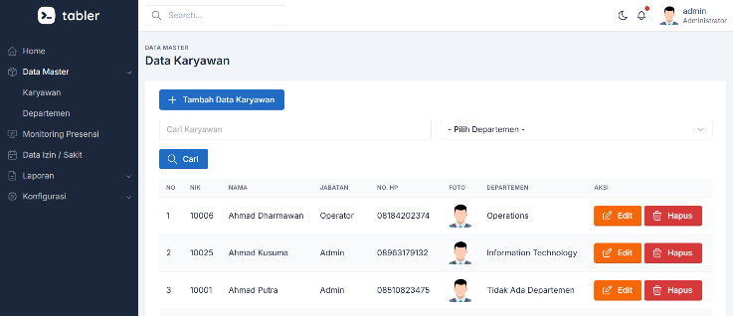

Gambar 4. 33 Halaman Data Karyawan

* + 1. Halaman Tambah Data Karyawan

Halaman ini digunakan untuk menambahkan data karyawan baru ke dalam sistem dengan mengisi formulir yang terdiri dari beberapa kolom wajib dan opsional. Kolom bertanda asterisk (*) seperti NIK, Nama Lengkap, Jabatan, dan No. HP menandakan bahwa data tersebut harus diisi. Admin dapat memasukkan detail karyawan termasuk departemen dan mengunggah foto profil melalui opsi "*Choose File*". Tombol "Kembali" memungkinkan pengguna untuk membatalkan proses, sedangkan tombol "Simpan Data" digunakan untuk menyimpan informasi yang telah diinput. Desain formulir yang terstruktur memastikan kelengkapan dan keakuratan data karyawan yang dimasukkan ke dalam sistem.

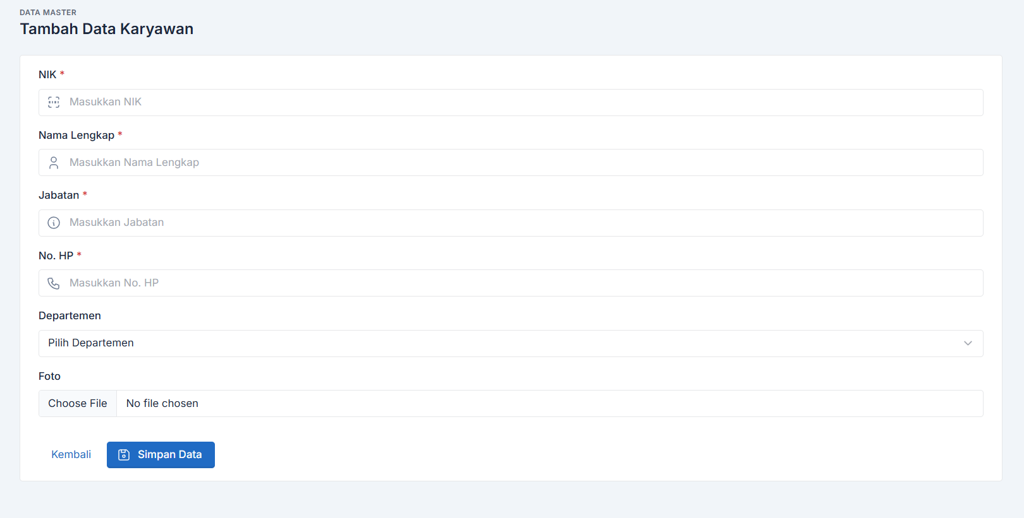

Gambar 4. 34 Halaman Tambah Data Karyawan

* + 1. Halaman Data Departemen

Halaman ini menampilkan daftar departemen perusahaan dalam format tabel yang terdiri dari kolom NO, KODE DEPARTEMEN, NAMA DEPARTEMEN, dan AKSI. Pengguna dapat menambahkan data departemen baru dengan mengklik tombol "Tambah Data Departemen" serta melakukan pencarian berdasarkan nama departemen melalui fitur "Cari Nama Departemen". Setiap entri departemen seperti *Finance* (FIN), *Human Resources* (HRD), *Information Technology* (IT), *Marketing* (MKT), dan *Operations* (OPS) dilengkapi dengan opsi "Edit" dan "Hapus" untuk memungkinkan pembaruan atau penghapusan data. Tampilan yang terorganisir ini memudahkan admin dalam mengelola informasi departemen secara efisien.

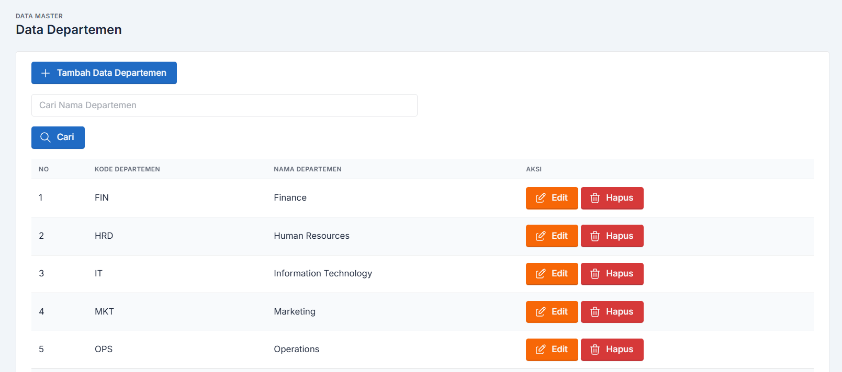

Gambar 4. 35 Halaman Data Departemen

* + 1. Halaman Tambah Data Departemen

Halaman ini menyediakan formulir untuk menambahkan data departemen baru ke dalam sistem. Terdapat dua field wajib yang ditandai dengan asterisk (*), yaitu Kode Departemen (contoh: FIN, HRD) dan Nama Departemen (contoh: Finance, Human Resources). Pengguna dapat mengisi kode departemen di kolom "Masukkan Kode Departemen" dan nama departemen di kolom "Masukkan Nama Departemen". Di bagian bawah terdapat dua tombol: Kembali untuk membatalkan proses input dan Simpan Data untuk menyimpan informasi departemen yang telah diisi. Desain antarmuka yang sederhana memastikan kemudahan dalam penginputan data departemen baru.

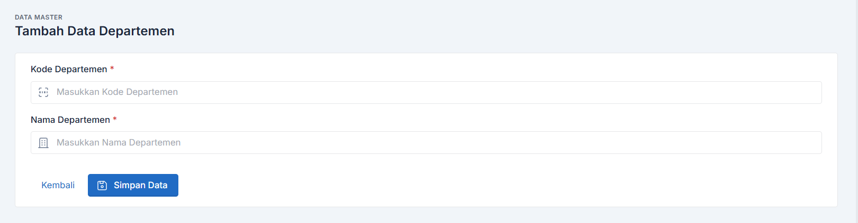

Gambar 4. 36 Halaman Tambah Data Departemen

* + 1. Halaman Monitoring Presensi

Halaman ini menampilkan data monitoring presensi karyawan dengan tiga informasi utama: total keterlambatan bulan terttnu, jumlah karyawan yang terlambat pada periode tertentu, dan rata-rata keterlambatan per karyawan. Pengguna dapat memfilter data berdasarkan tanggal presensi, nama karyawan, dan departemen melalui menu *dropdown* dan kolom pencarian. Data presensi ditampilkan dalam bentuk tabel yang mencakup detail seperti tanggal, NIK, nama karyawan, departemen, jam masuk/pulang, foto presensi, durasi keterlambatan, keterangan, dan tombol aksi. Fitur "Export Laporan Keterlambatan" memungkinkan admin untuk mengekspor data dalam format tertentu. Contoh data yang ditampilkan termasuk presensi Ahmad Putra dan Eka Putra dengan catatan keterlambatan dan lokasi presensi.

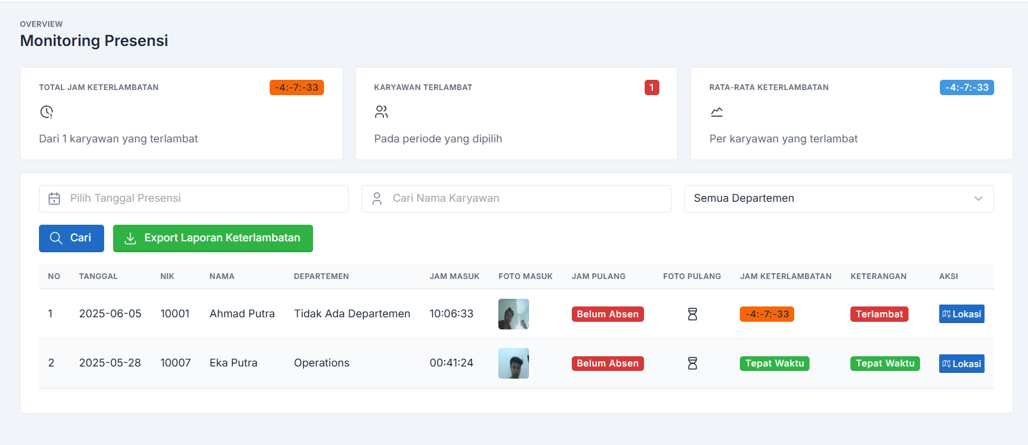

Gambar 4. 37 Halaman Monitoring Presensi

* + 1. Halaman Data Izin/Sakit

Halaman ini menampilkan informasi pengajuan izin dan sakit karyawan dengan statistik utama yang mencakup total pengajuan, status pending, disetujui, dan ditolak. Terdapat opsi untuk mengekspor data dalam format CSV serta tombol "Tambah Pengajuan" untuk membuat pengajuan baru. Admin dapat melakukan filter data berdasarkan nama karyawan, tipe izin/sakit, status pengajuan, bulan, dan tahun. Data ditampilkan dalam tabel yang berisi detail seperti NIK, nama karyawan, tanggal izin, tipe (izin/sakit), keterangan, status persetujuan, tanggal pengajuan, dan tombol aksi. Contoh data yang ditampilkan termasuk pengajuan Ahmad Putra untuk sakit dan Eka Putra untuk izin, keduanya dengan status disetujui. Halaman ini juga menampilkan total keseluruhan pengajuan yang tercatat dalam sistem.

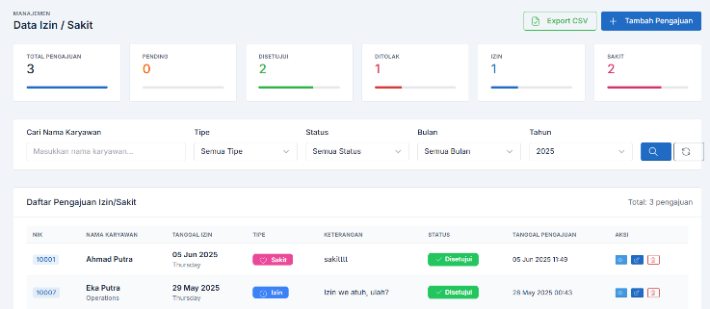

Gambar 4. 38 Halaman Data Izin/Sakit

* + 1. Halaman Laporan Presensi

Halaman ini menyajikan laporan data presensi karyawan dengan berbagai fitur filter yang memungkinkan pengguna untuk memilih data berdasarkan bulan (contoh: Juni 2025), tahun, nama karyawan, dan departemen. Bagian statistik menampilkan informasi penting seperti total hari kerja, total kehadiran, total keterlambatan, dan persentase kehadiran. Pengguna dapat mengekspor laporan ke format Excel melalui tombol "Export Excel". Data presensi ditampilkan dalam tabel yang mencakup detail seperti NIK, nama karyawan, departemen, tanggal presensi, jam masuk/keluar, status, durasi keterlambatan, dan tombol aksi. Contoh data yang ditampilkan adalah presensi Ahmad Putra pada 05/06/2025 dengan catatan keterlambatan 3 jam 8 menit. Antarmuka ini dirancang untuk memudahkan analisis dan pelacakan data presensi karyawan secara komprehensif.

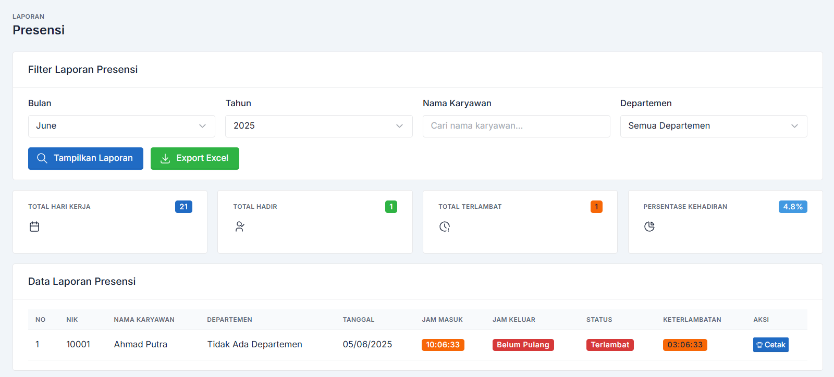

Gambar 4. 39 Halaman Laporan Presensi

* + 1. Halaman Rekap Presensi

Halaman ini menyajikan rekapitulasi data presensi karyawan dengan fitur filter berdasarkan bulan, tahun, dan departemen. Statistik utama menampilkan informasi seperti total karyawan, rata-rata kehadiran, total keterlambatan, dan hari kerja. Data rekap presensi per karyawan ditampilkan dalam tabel yang mencakup kolom NIK, nama karyawan, departemen, total hadir, total terlambat, persentase kehadiran, dan status. Contoh data yang ditampilkan adalah rekam jejak Ahmad Putra yang belum memiliki departemen. Antarmuka ini dirancang untuk memberikan gambaran menyeluruh tentang pola kehadiran karyawan dengan metrik yang jelas dan terstruktur.

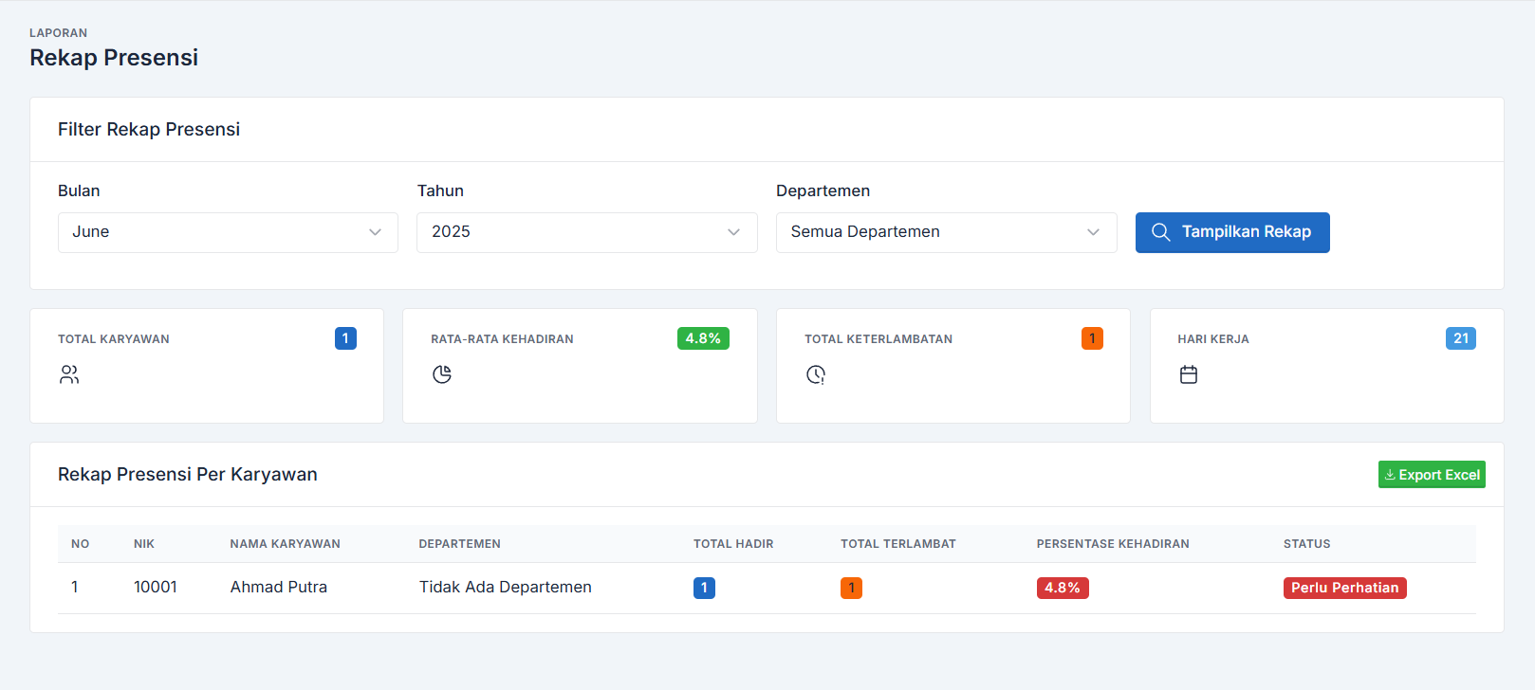

Gambar 4. 40 Halaman Rekap Presensi

* + 1. Halaman Konfigurasi Lokasi Kantor

Halaman ini menampilkan daftar lokasi kantor beserta detail konfigurasinya dalam format tabel yang mencakup kolom STATUS, NAMA KANTOR, KODE, ALAMAT, KOORDINAT, RADIUS, JAM KERJA, dan AKSI. Bagian bawah halaman menampilkan peta kantor aktif beserta informasi tambahan seperti Kantor Pusat Tasikmalaya dengan radius 30m. Halaman ini berfungsi sebagai pusat pengelolaan lokasi kantor untuk keperluan sistem presensi.

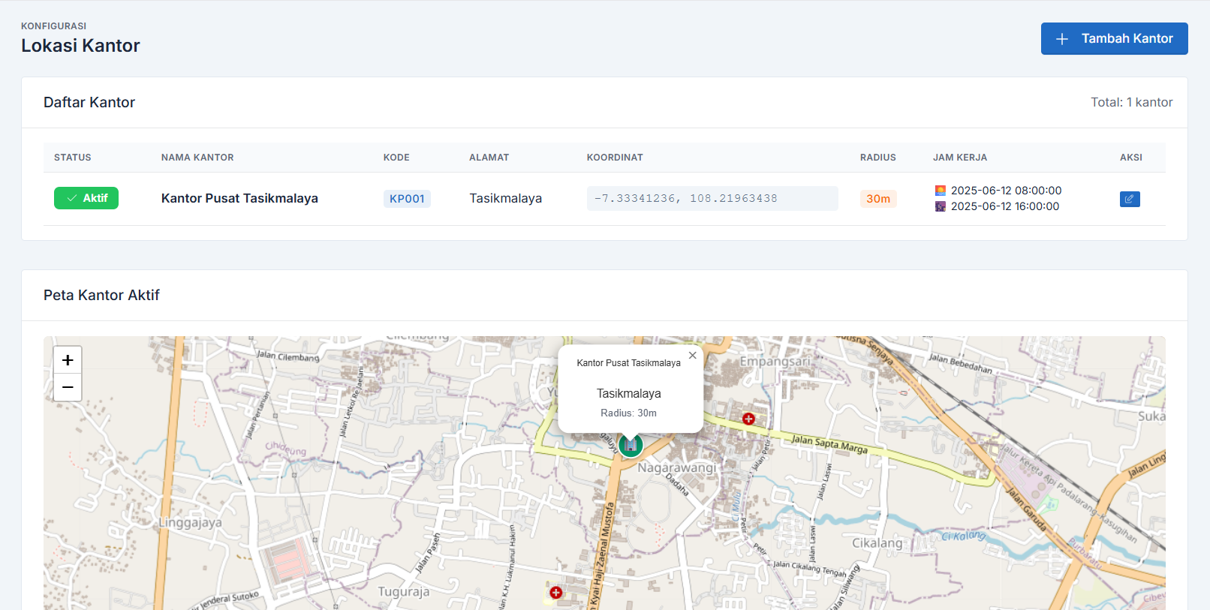

Gambar 4. 41 Halaman Konfigurasi Lokasi Kantor

* + 1. Halaman Tambah Kantor

Halaman ini menyediakan formulir lengkap untuk menambahkan data kantor baru ke dalam sistem. Terdiri dari tiga bagian utama: (1) Informasi Dasar Kantor yang mencakup field wajib seperti Nama Kantor (contoh: Kantor Pusat Jakarta), Kode Kantor (contoh: KP001), Alamat Lengkap, dan Deskripsi opsional; (2) Pengaturan Lokasi & Koordinat dengan input spesifik untuk Latitude (-7.3331749367564), Longitude (108.21979678756), dan Radius Presensi (20 meter) beserta validasi range; serta (3) Konfigurasi Jam Kerja yang memungkinkan pengaturan *Timezone* (Asia/Jakarta/WIB), Jam Masuk (07:00 AM), dan Jam Keluar (05:00 PM). Halaman ini juga menyertakan opsi untuk mengaktifkan kantor sebagai lokasi presensi utama dan tombol aksi Simpan Kantor/Batal. Setiap parameter dilengkapi petunjuk teknis seperti range koordinat (-90 sampai 90 untuk Latitude, -180 sampai 180 untuk Longitude) dan radius presensi (1-1000 meter). Desain formulir yang terstruktur ini memastikan kelengkapan data *geofencing* untuk sistem presensi berbasis lokasi.

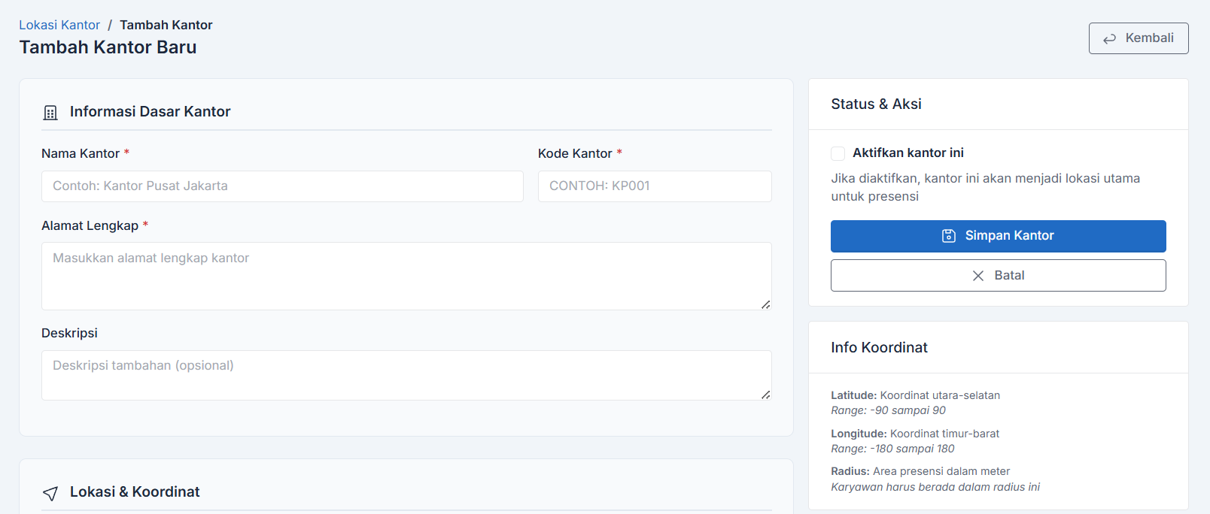

Gambar 4. 42 Halaman Tambah Kantor

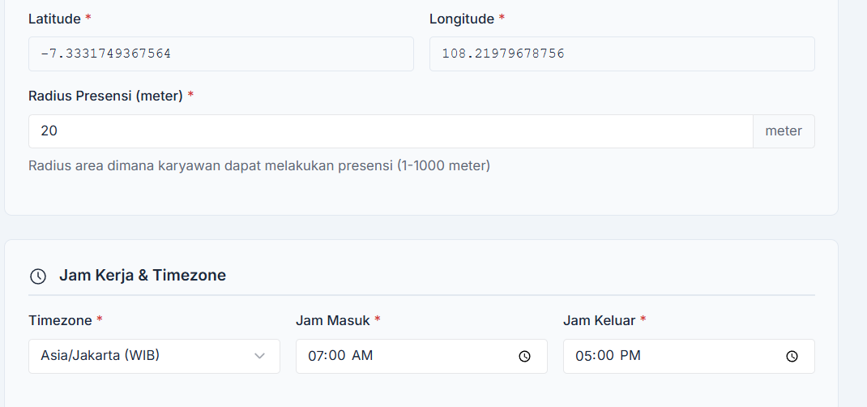

Gambar 4. 43 Halaman Tambah Kantor

* 1. Pengujian Sistem

Setelah program dirancang dan diimplementasi, selanjutnya perlu dilakukan *test* atau pengujian. Pengujian terhadap sistem dilakukan untuk mengetahui kesalahan atau error yang terjadi, pengujian dilakukan menggunakan metode pengujian *black box*. Pengujian *black box* dilakukan di setiap tampilan antarmuka pengguna, setiap proses input (masukan) dan output (keluaran) dari sistem dilakukan untuk memperlihatkan fungsi di dalam sistem berjalan dengan baik.

* + 1. Pengujian Halaman Login

1. Login Sebagai Karyawan

|  |  |  |  |
| --- | --- | --- | --- |
| **Data Masukan** | **Hasil yang Diharapkan** | **Pengamatan** | **Kesimpulan** |
| NIKdan *password* yang terdaftar sebagai karyawan. | Menampilkan halaman *dashboard* karyawan. | Menampilkan halaman *dasboard* karyawan. | Akses diterima |
| Memasukan NIK dan *password* yang salah | Menampilkan informasi “NIKatau *password* salah”. | Menampilkan informasi “NIKatau *password* salah”. | Akses ditolak |

Tabel 4. 7 Pengujian Login Sebagai Karyawan



Gambar 4. 44 Karyawan Berhasil Login

Pada gambar di atas menampilkan halaman *dashboard* karyawan setelah berhasil melakukan *login.*

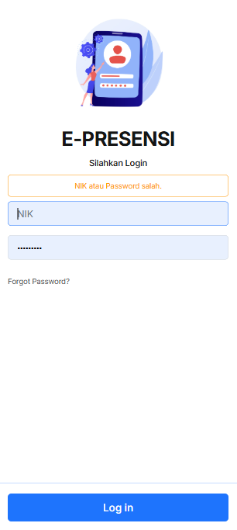

Gambar 4. 45 Karyawan Gagal Login

Pada gambar di atas menampilkan karyawan tidak dapat melakukan *login* dikarenakan NIK atau *password* yang dimasukan salah atau tidak sesuai dengan yang terdaftar di *database*. Ketika gagal *login,* akan muncul informasi bahwa NIK tidak ditemukanatau *password* salah

1. Login Sebagai Admin

|  |  |  |  |
| --- | --- | --- | --- |
| **Data Masukan** | **Hasil yang Diharapkan** | **Pengamatan** | **Kesimpulan** |
| *Email* dan *password* yang terdaftar sebagai admin. | Menampilkan halaman *dashboard* admin. | Menampilkan halaman *dashboard* admin. | Akses diterima |
| Memasukan *Email* atau *password* yang salah | Menampilkan informasi “*Email* atau *Password* salah” | Menampilkan informasi “*Email* atau *Password* salah” | Akses ditolak |

Tabel 4. 8 Pengujian Login Sebagai Admin



Gambar 4. 46 Admin Berhasil Login

Pada gambar di atas menampilkan halaman *dashboard* admin setelah berhasil melakukan *login.*

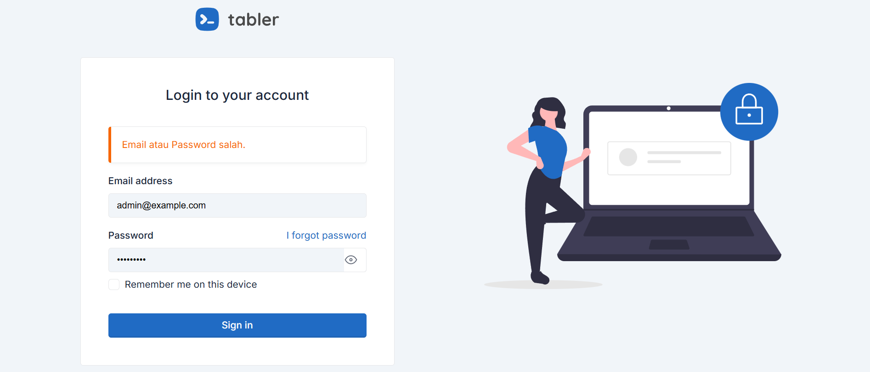

Gambar 4. 47 Admin Gagal Login

Pada gambar di atas menampilkan admin tidak dapat melakukan *login* dikarenakan *email* atau *password* yang dimasukan salah atau tidak sesuai dengan yang terdaftar di *database*. Ketika gagal *login,* akan muncul informasi bahwa *email* tidak ditemukanatau *password* salah.

* + 1. Pengujian Riwayat Presensi Karyawan

1. Data Riwayat Presensi Karyawan

|  |  |  |  |
| --- | --- | --- | --- |
| **Data Masukan** | **Hasil yang Diharapkan** | **Pengamatan** | **Kesimpulan** |
| Pilih bulan dan tahun yang memiliki data | Menampilkan riwayat presensi sesuai periode | Menampilkan riwayat presensi sesuai periode | Pencarian berhasil |
| Pilih periode tanpa data presensi | Menampilkan pesan "Data Tidak Tersedia" | Menampilkan pesan "Tidak ada data presensi" | Pencarian berhasil |
| Data ditampilkan sesuai urutan tanggal | Riwayat terurut dari terbaru ke terlama | Riwayat terurut dari terbaru ke terlama | Sorting berhasil |

Tabel 4. 9 Pengujian Riwayat Presensi Karyawan

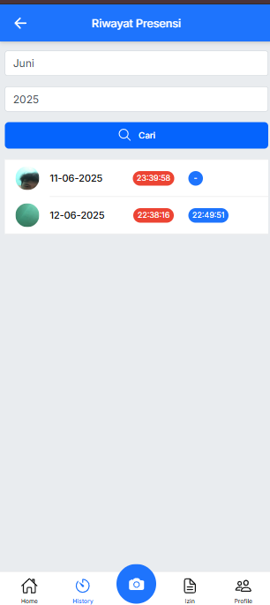

Gambar 4. 48 Karyawan Berhasil Mencari Riwayat Presensi

Gambar di atas menampilkan riwayat presensi karyawan untuk periode tertentu (contoh: Juni 2025) dengan daftar tanggal dan jam presensi yang tercatat. Pengguna dapat melihat detail waktu presensi seperti pada tanggal 11-06-2025 (21:59:59) dan 12-06-2025 (22:38:16 dan 22:49:51). Fitur pencarian ("Cari") memungkinkan karyawan untuk menemukan data presensi tertentu dengan mudah.

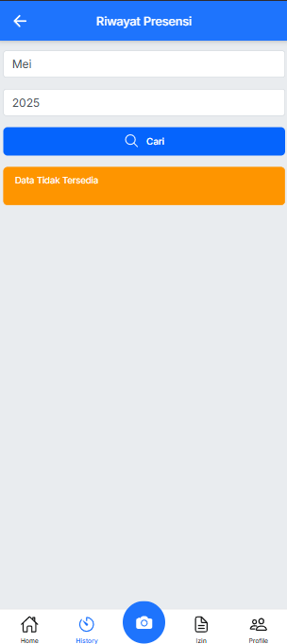

Gambar 4. 49 Karyawan Memilih Periode Tanpa Data Presensi

Pada gambar di atas menampilkan antarmuka ketika karyawan memilih periode tertentu (Mei 2025) yang tidak memiliki data presensi tersedia, dengan pesan "Data Tidak Tersedia".

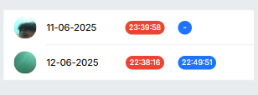

Gambar 4. 50 Sistem Menampilkan Data Sesuai Urutan Tanggal

Pada gambar di atas menampilkan daftar presensi karyawan yang telah diurutkan secara kronologis berdasarkan tanggal. Sistem secara otomatis mengorganisir data dengan urutan tanggal terbaru ke terlama, memungkinkan karyawan untuk melacak riwayat presensi mereka secara sistematis. Tampilan yang sederhana dan terstruktur ini memudahkan verifikasi jadwal kehadiran dengan menampilkan waktu presensi secara akurat di bawah masing-masing tanggal terkait.

* + 1. Pengujian Fitur Presensi Karyawan

1. Presensi Masuk/Pulang

|  |  |  |  |
| --- | --- | --- | --- |
| **Data Masukan** | **Hasil yang Diharapkan** | **Pengamatan** | **Kesimpulan** |
| Lokasi dalam radius kantor, foto selfie valid | Presensi berhasil dengan pesan sukses “Berhasil, Terima Kasih, Selamat Bekerja” untuk absen masuk dan “Berhasil! Terima kasih hati-hati dijalan” untuk absen pulang | Presensi berhasil dengan pesan sukses “Berhasil, Terima Kasih, Selamat Bekerja” untuk absen masuk dan “Berhasil! Terima kasih hati-hati dijalan” untuk absen pulang | Presensi berhasil |
| Lokasi di luar radius kantor | Menampilkan pesan "Error! Maaf, Anda berada di luar radius kantor. Jarak anda (contoh: 1152) meter dari kantor" | Menampilkan pesan "Error! Maaf, Anda berada di luar radius kantor. Jarak anda (contoh: 1183) meter dari kantor" | Presensi ditolak |
| Lokasi valid tanpa akses ke kamera | Menampilkan pesan "*Permission denied NotAllowedError: Permission denied*" | Menampilkan pesan "*Permission denied NotAllowedError: Permission denied*" | Presensi ditolak |
| GPS tidak tersedia atau error | Menampilkan pesan "Peringatan! Akses lokasi diperlukan untuk absen. Mohon aktifkan GPS/lokasi" | Menampilkan pesan "Peringatan! Akses lokasi diperlukan untuk absen. Mohon aktifkan GPS/lokasi" | Presensi ditolak |

Tabel 4. 10 Pengujian Fitur Presensi Masuk/Keluar Karyawan

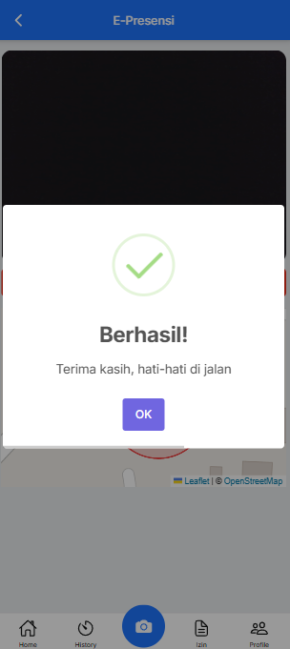

Gambar 4. 51 Karyawan Berhasil Absen Pulang

Pada gambar di atas menampilkan karyawan yang sudah berhasil melakukan absen masuk dan absen pulang. Ketika berhasil absen masuk, maka sistem akan mengirim sebuah pemberitahuan “Berhasil!”, dan ketika berhasil absen pulang sistem akan mengirim sebuah pemberitahuan “Berhasil! Terima kasih, hati-hati di jalan”.

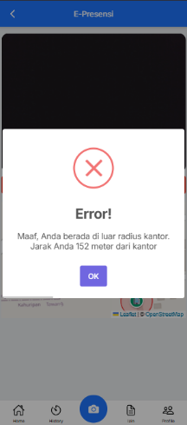

Gambar 4. 52 Karyawan Berada di Luar Radius Kantor

Gambar di atas menampilkan sebuah pemberitahuan “Error! Maaf, Anda berada di luar radius kantor. Jarak anda (contoh: 1152) meter dari kantor” dari sistem ketika karyawan berada di luar radius kantor.

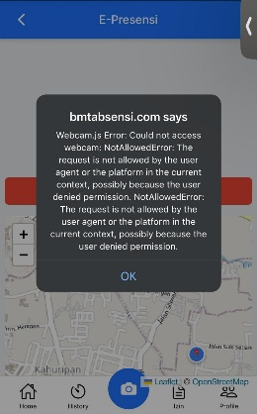

Gambar 4. 53 Karyawan Tidak Mengizinkan Akses Kamera

Gambar diatas menampilkan pesan pemberitahuan “*Permission denied NotAllowedError: Permission denied”* dari sistem ketika pengguna atau karyawan tidak mengizinkan akses lokasi.

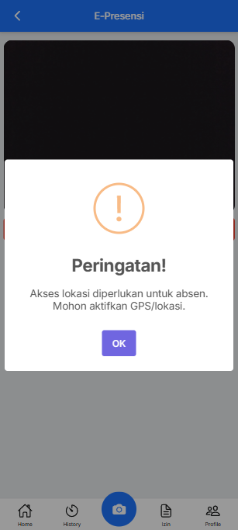

Gambar 4. 54 GPS Karyawan Tidak Tersedia Atau Error

Pada gambar diatas sistem akan memberikan sebuah pemberitahuan berupa peringatan kepada pengguna jika tidak memiliki akses GPS.

* + 1. Pengujian Pengajuan Izin/Sakit

1. Pengajuan Izin/Sakit

|  |  |  |  |
| --- | --- | --- | --- |
| **Data Masukan** | **Hasil yang Diharapkan** | **Pengamatan** | **Kesimpulan** |
| Data lengkap (tanggal, status, keterangan) | Menampilkan pesan "Data Berhasil Disimpan" | Menampilkan pesan "Data Berhasil Disimpan" | Pengajuan berhasil |
| Tanggal, status, dan keterangan kosong | Menampilkan pesan validasi "Semua formulir harus diisi" | Menampilkan pesan validasi " Semua formulir harus diisi " | Pengajuan ditolak |

Tabel 4. 11 Pengujian Pengajuan Izin/Sakit Karyawan

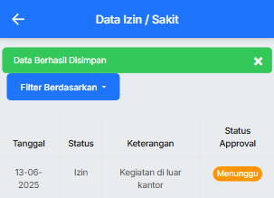

Gambar 4. 55 Karyawan Memasukan Data Izin/Sakit Dengan Lengkap

Gambar di atas menampilkan notifikasi "Data Berhasil Disimpan" setelah karyawan berhasil mengajukan permohonan izin/sakit.

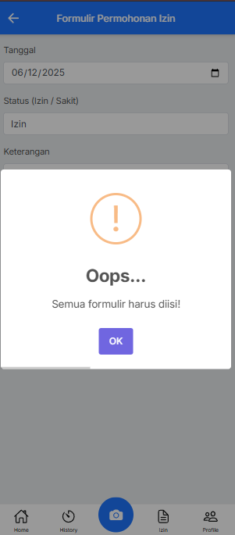

Gambar 4. 56 Karyawan Tidak Memasukan Data Izin/Sakit Dengan Lengkap

Gambar di atas menampilkan peringatan sistem ketika karyawan belum melengkapi semua kolom *input* wajib dalam formulir pengajuan izin/sakit.

* + 1. Pengujian Update Profil Karyawan

1. Update Data Profil

|  |  |  |  |
| --- | --- | --- | --- |
| **Data Masukan** | **Hasil yang Diharapkan** | **Pengamatan** | **Kesimpulan** |
| Data valid (nama, no HP) | Menampilkan pesan "Profile berhasil diperbarui" | Menampilkan pesan "Profile berhasil diperbarui" | Update berhasil |
| Nama lengkap dan No. HP kosong | Menampilkan pesan *error* "*nama lengkap field is required.* " dan “*no hp field is required.*” | Menampilkan pesan *error* "*nama lengkap field is required.* " dan “*no hp field is required.*” | Update ditolak |
| Password kurang dari 6 karakter | Menampilkan pesan "Password minimal terdiri dari 6 karakter" | Menampilkan pesan "Password minimal terdiri dari 6 karakter" | Update ditolak |
| Konfirmasi password tidak cocok | Menampilkan pesan "Konfirmasi password tidak cocok" | Menampilkan pesan "Konfirmasi password tidak cocok" | Update ditolak |

Tabel 4. 12 Pengujian Update Profil Karyawan

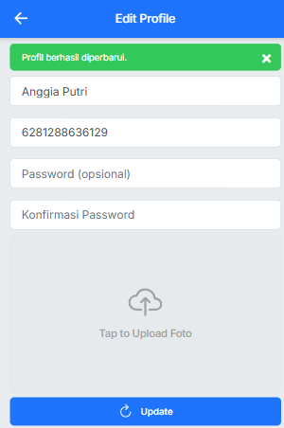

Gambar 4. 57 Karyawan Berhasil Memperbarui Profil

Gambar di atas menampilkan notifikasi "Profil berhasil diperbarui" setelah karyawan berhasil memperbarui data profil.

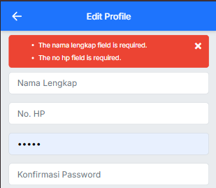

Gambar 4. 58 Karyawan Tidak Memasukan Nama Lengkap dan No. HP

Gambar di atas menampilkan pesan error ketika karyawan belum melengkapi data wajib saat mengedit profil. Sistem memberikan peringatan berupa “*nama lengkap field is required.* " dan “*no hp field is required.*”

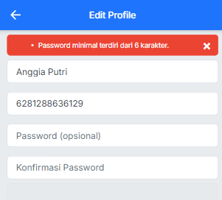

Gambar 4. 59 Karyawan Memasukan Password Kurang Dari 6 Karakter

Gambar di atas menampilkan pesan error ketika karyawan mencoba mengubah password dengan ketentuan yang tidak terpenuhi. Sistem memberikan peringatan spesifik: "Password minimal terdiri dari 6 karakter" ketika password yang dimasukkan kurang dari syarat minimum.

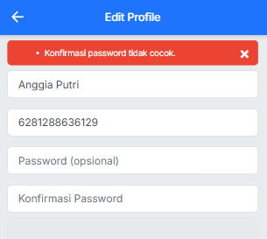

Gambar 4. 60 Konfirmasi Password Karyawan Tidak Cocok

Gambar di atas menampilkan pesan error "Konfirmasi password tidak cocok" ketika input pada field password dan konfirmasi password tidak sama. Tampilan ini memberikan panduan yang spesifik tentang ketidaksesuaian password, memastikan pengguna memasukkan kombinasi yang sama di kedua field sebelum dapat menyimpan perubahan. Validasi ini penting untuk menjaga keamanan akun dan mencegah kesalahan input password oleh pengguna.

* + 1. *Pengujian Data Master Karyawan (Admin)*

1. Manajemen Karyawan

|  |  |  |  |
| --- | --- | --- | --- |
| **Data Masukan** | **Hasil yang Diharapkan** | **Pengamatan** | **Kesimpulan** |
| Tambah karyawan dengan data lengkap | Menampilkan pesan "Data karyawan berhasil ditambahkan. Password default adalah NIK karyawan." | Menampilkan pesan "Data karyawan berhasil ditambahkan. Password default adalah NIK karyawan." | Tambah berhasil |
| NIK duplikat | Menampilkan pesan validasi “Gagal menyimpan data karyawan: *The nik has already been taken*.” | Menampilkan pesan validasi “Gagal menyimpan data karyawan: *The nik has already been taken*.” | Tambah ditolak |
| Edit data karyawan | Data berhasil diupdate | Data berhasil diupdate | Edit berhasil |
| Hapus data karyawan | Data berhasil dihapus | Data berhasil dihapus | Hapus berhasil |
| Pencarian berdasarkan nama | Hasil pencarian sesuai kata kunci | Hasil pencarian sesuai kata kunci | Pencarian berhasil |

Tabel 4. 13 Pengujian Manajemen Karyawan

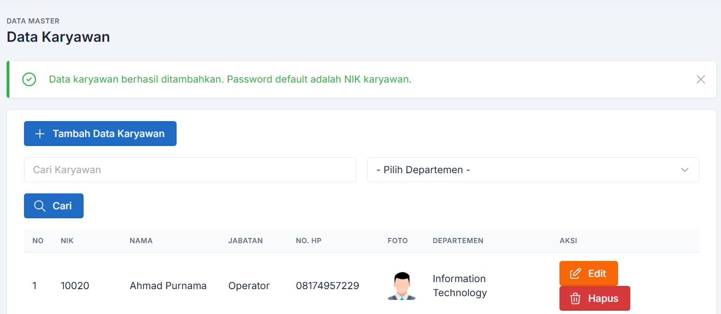

Gambar 4. 61 Admin Berhasil Menambahkan Data Karyawan

Pada gambar di atas menampilkan notifikasi sukses "Data karyawan berhasil ditambahkan" beserta informasi bahwa password default menggunakan NIK karyawan.

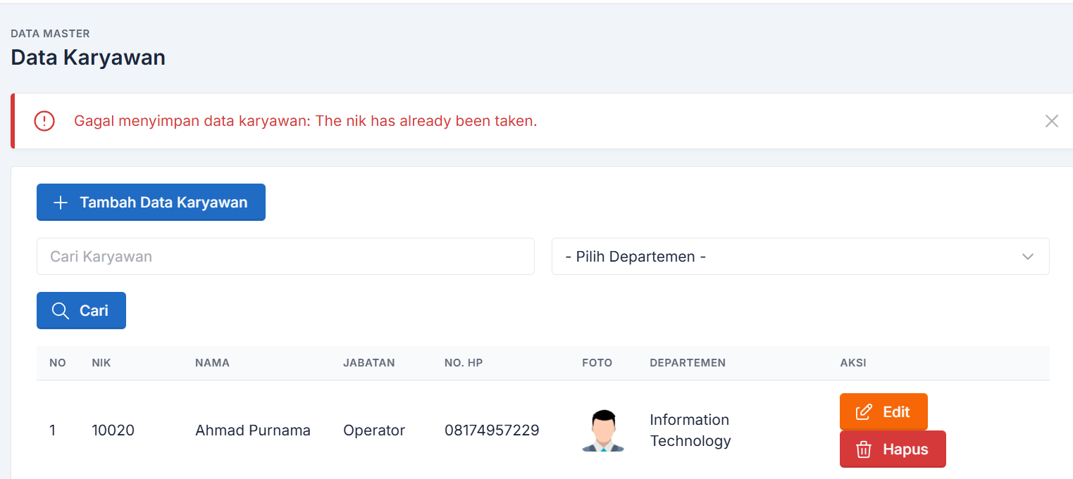

Gambar 4. 62 Admin Menambahkan Data Dengan NIK Duplikat

Gambar di atas menampilkan pesan error validasi sistem ketika admin mencoba menambahkan data karyawan dengan NIK yang sudah terdaftar ("Gagal menyimpan data karyawan: *The nik has already been taken*"). Validasi ini penting untuk mencegah data ganda dalam sistem dan memastikan identifikasi karyawan yang unik melalui NIK.

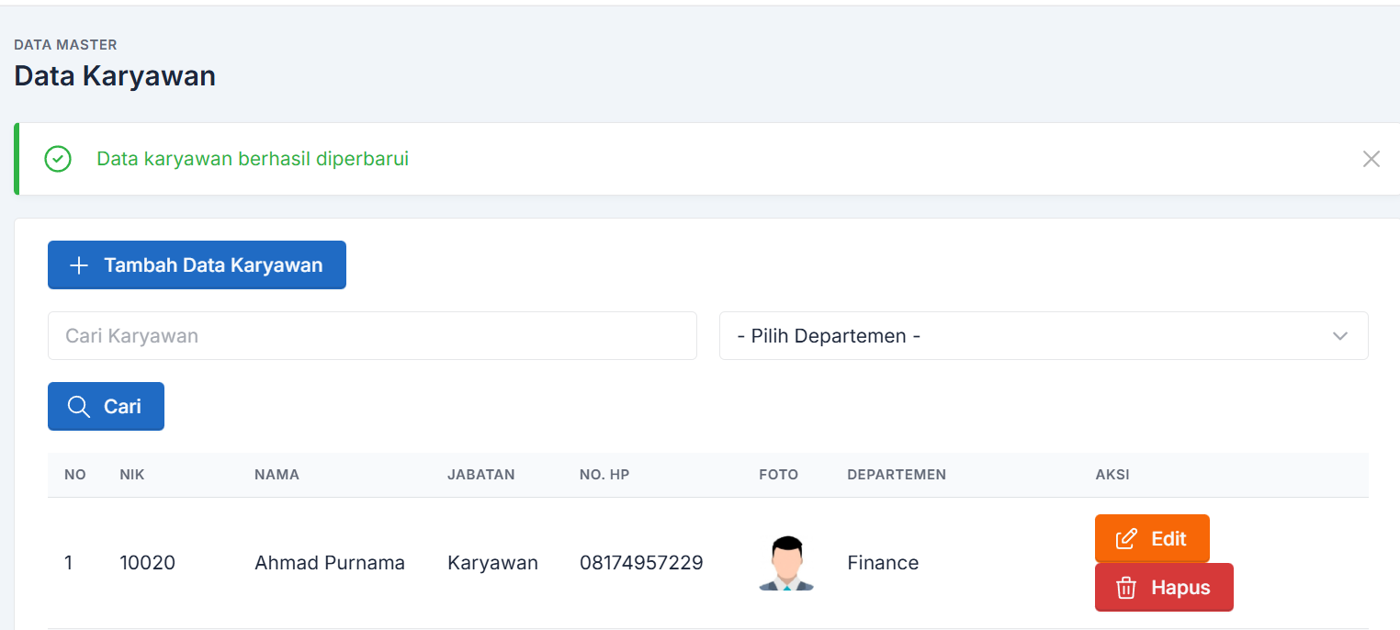

Gambar 4. 63 Admin Berhasil Memperbarui Data Karyawan

Gambar di atas menampilkan notifikasi sukses "Data karyawan berhasil diperbarui" setelah admin melakukan perubahan data karyawan.

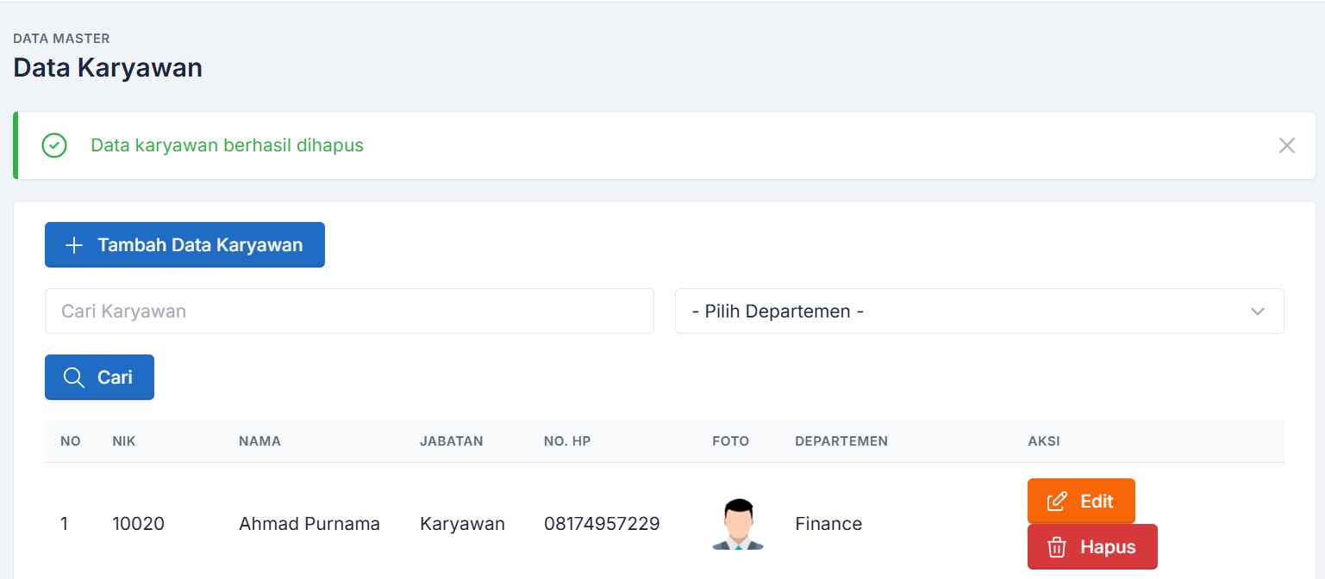

Gambar 4. 64 Admin Berhasil Menghapus Data Karyawan

Gambar di atas menampilkan notifikasi sukses "Data karyawan berhasil dihapus" setelah admin melakukan penghapusan data karyawan dari sistem.

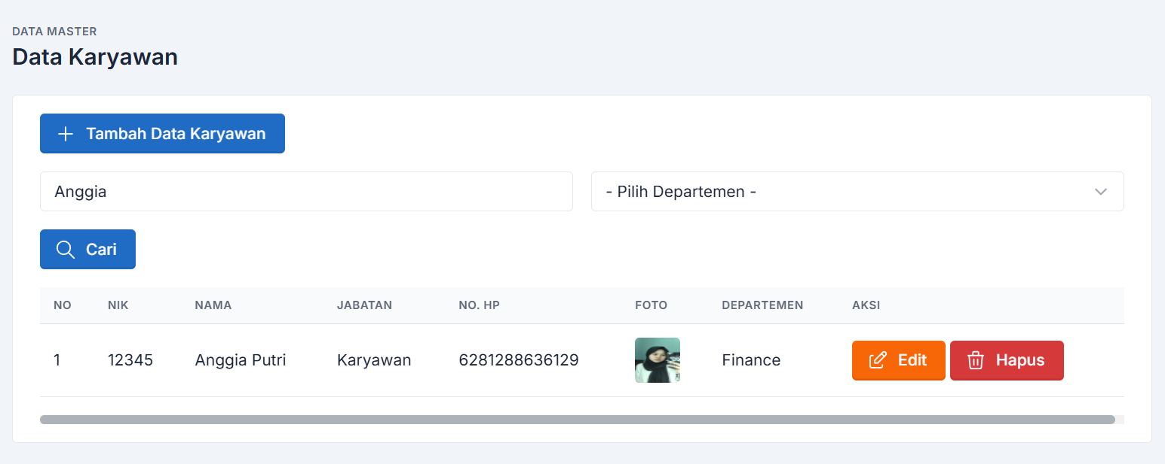

Gambar 4. 65 Admin Berhasil Mencari Data Karyawan Berdasarkan Nama

Gambar di atas menampilkan hasil pencarian data karyawan berdasarkan nama ("Anggia") yang dilakukan oleh admin. Tampilan ini menunjukkan efektivitas sistem dalam melakukan pencarian spesifik dan menampilkan hasil yang relevan, memudahkan admin dalam mengelola data karyawan.

* + 1. Pengujian Monitoring Presensi (Admin)

1. Tambah *Real-time*

|  |  |  |  |
| --- | --- | --- | --- |
| **Data Masukan** | **Hasil yang Diharapkan** | **Pengamatan** | **Kesimpulan** |
| Filter berdasarkan tanggal | Data presensi sesuai tanggal | Data presensi sesuai tanggal | Filter berhasil |
| Filter berdasarkan nama karyawan | Data presensi karyawan tertentu | Data presensi karyawan tertentu | Filter berhasil |
| Filter berdasarkan departemen | Data presensi departemen tertentu | Data presensi departemen tertentu | Filter berhasil |

Tabel 4. 14 Pengujian Monitoring Presensi

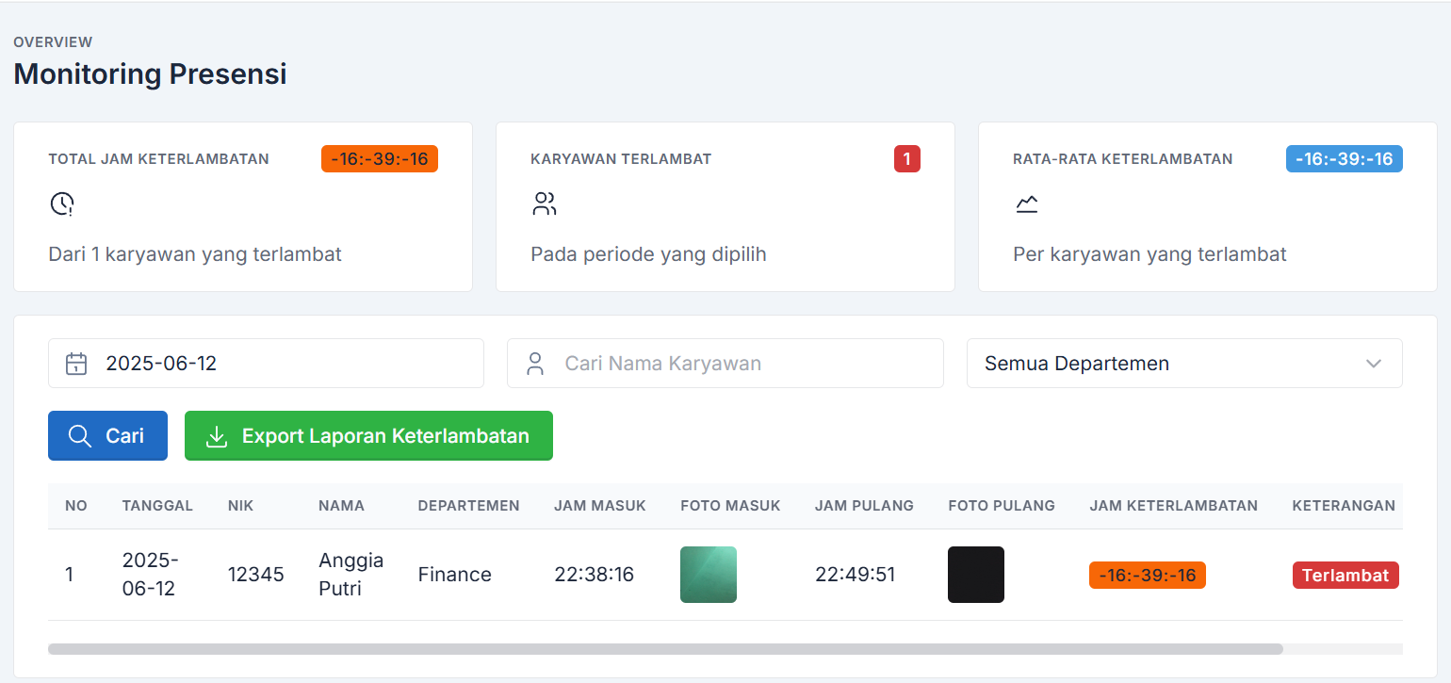

Gambar 4. 66 Filter Monitoring Presensi Berdasarkan Tanggal

Pada gambar di atas menampilkan hasil monitoring presensi karyawan yang difilter berdasarkan tanggal spesifik. Tampilan ini memungkinkan admin menganalisis pola keterlambatan secara spesifik berdasarkan parameter waktu, dengan visualisasi data yang jelas dan terstruktur.

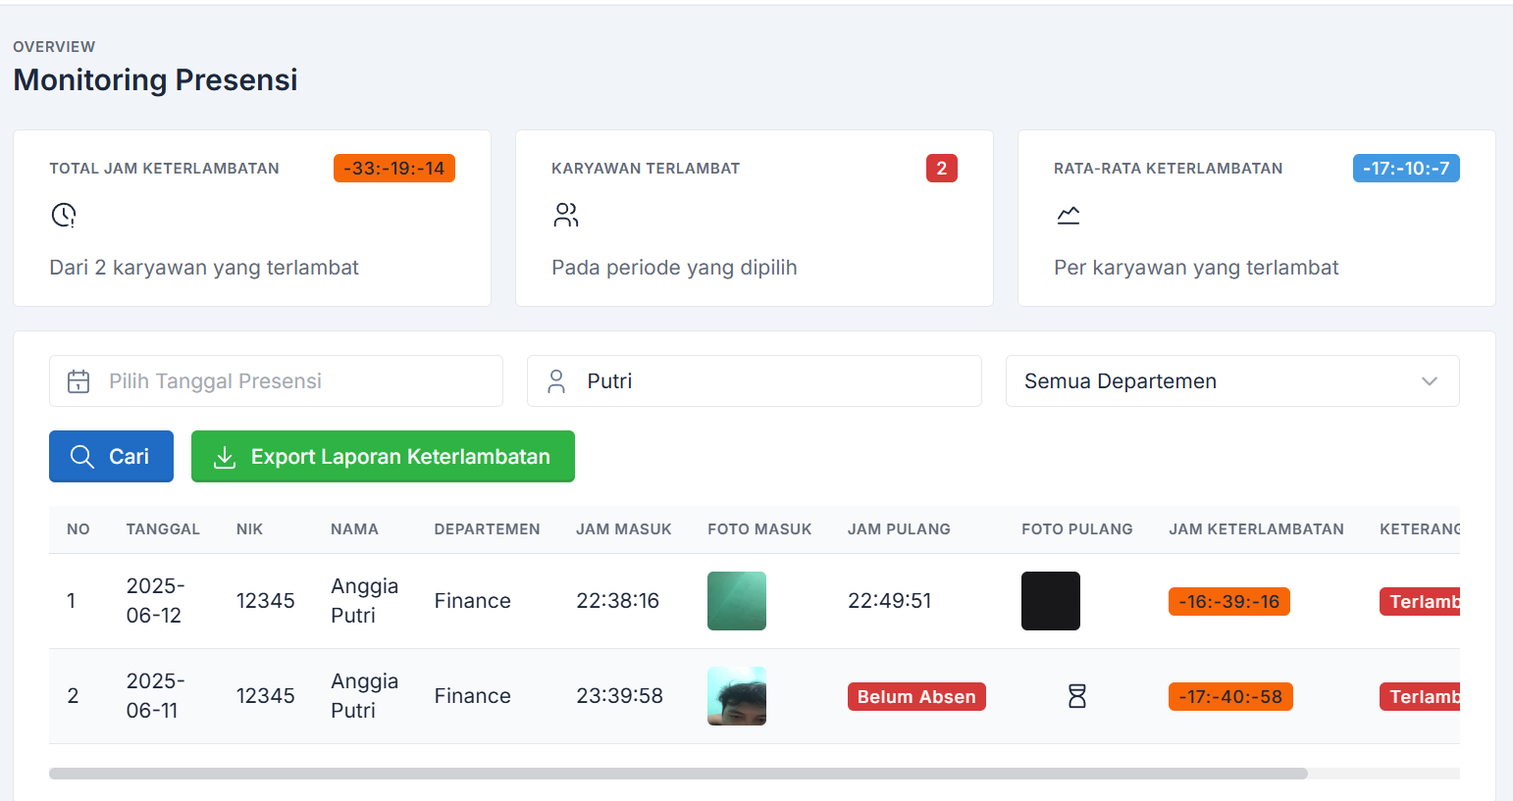

Gambar 4. 67 Filter Monitoring Presensi Berdasarkan Nama Karyawan

Gambar di atas menampilkan hasil pencarian data presensi berdasarkan nama karyawan ("Putri") yang dilakukan oleh admin. Tampilan ini memungkinkan admin melacak riwayat presensi spesifik seorang karyawan dengan metrik keterlambatan yang komprehensif.

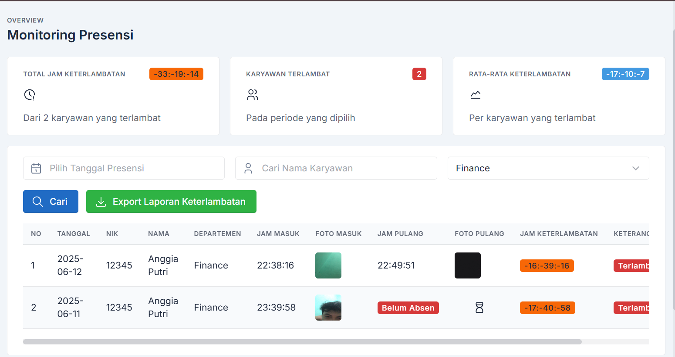

Gambar 4. 68 Filter Monitoring Presensi Berdasarkan Nama Departemen

Gambar di atas menampilkan hasil monitoring presensi yang difilter berdasarkan departemen tertentu.

* + 1. Pengujian Manajemen Pengajuan Izin/Sakit (Admin)

1. Kelola Pengajuan Izin/Sakit

|  |  |  |  |
| --- | --- | --- | --- |
| **Data Masukan** | **Hasil yang Diharapkan** | **Pengamatan** | **Kesimpulan** |
| Approve pengajuan izin | Status berubah menjadi approved dan sistem menampilkan pemberitahuan “Berhasil! Pengajuan izin berhasil disetujui” | Status berubah menjadi approved dan sistem menampilkan pemberitahuan “Berhasil! Pengajuan izin berhasil disetujui” | Approve berhasil |
| Tolak pengajuan izin | Status berubah menjadi ditolak dan sistem menampilkan pemberitahuan “Berhasil! Pengajuan izin berhasil ditolak” | Status berubah menjadi ditolak dan sistem menampilkan pemberitahuan “Berhasil! Pengajuan izin berhasil ditolak” | Tolak berhasil |
| Hapus pengajuan izin | Data berhasil dihapus dan sistem menampilkan pemberitahuan “Berhasil! Pengajuan izin berhasil dihapus” | Data berhasil dihapus dan sistem menampilkan pemberitahuan “Berhasil! Pengajuan izin berhasil dihapus” | Hapus berhasil |

Tabel 4. 15 Pengujian Manajemen Pengajuan Izin/Sakit

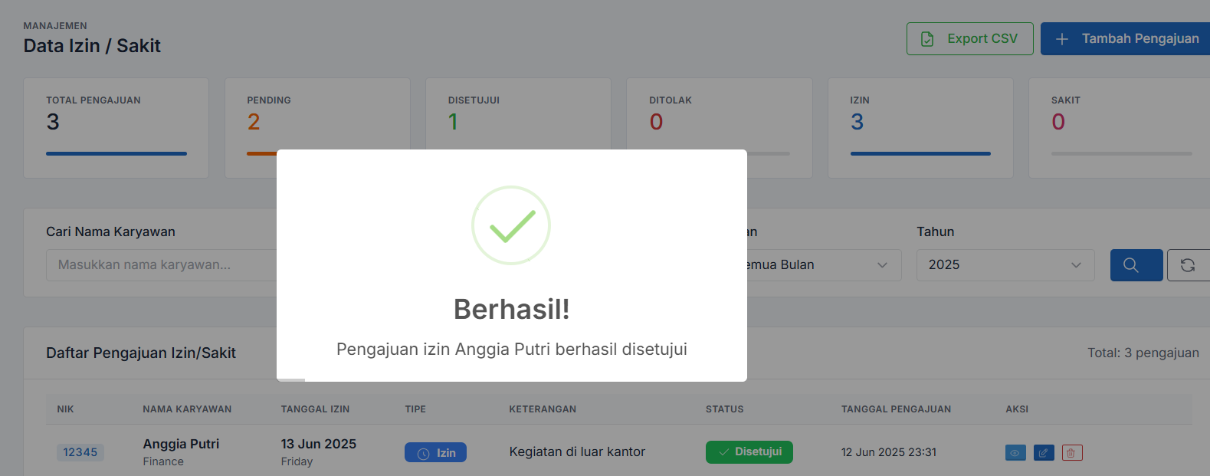

Gambar 4. 69 Admin Menyetujui Pengajuan Izin/Sakit Karyawan

Pada gambar di atas menampilkan konfirmasi persetujuan pengajuan izin karyawan. Pemberitahuan "Berhasil! Pengajuan izin berhasil disetujui" menandakan penyelesaian proses persetujuan secara sistemik, sementara struktur data yang terorganisir memungkinkan admin melanjutkan peninjauan pengajuan lainnya dengan mudah.

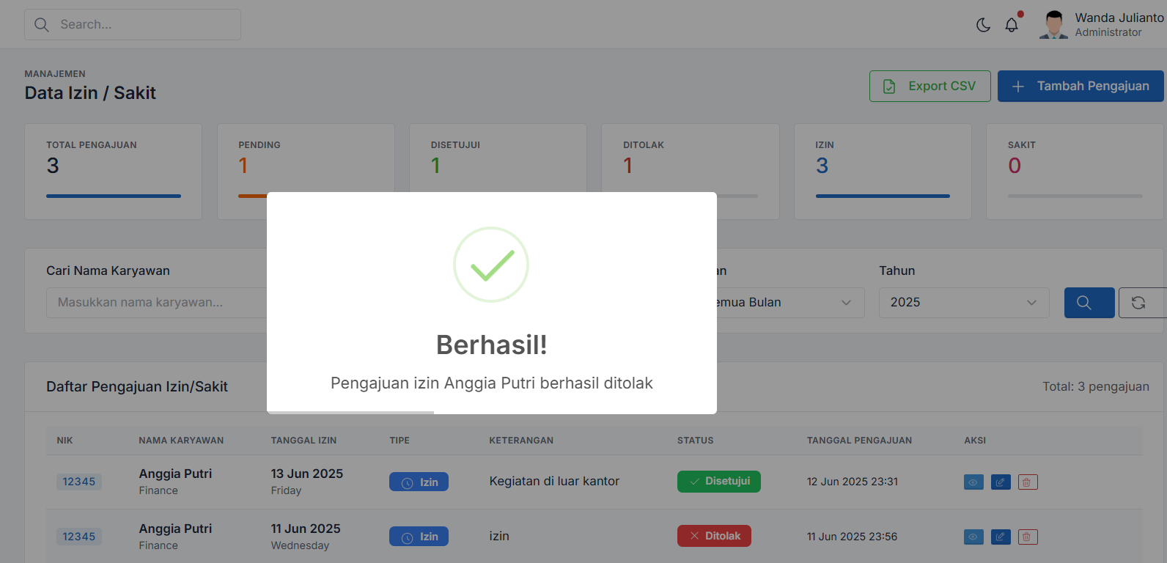

Gambar 4. 70 Admin Menolak Pengajuan Izin/Sakit Karyawan

Gambar di atas menampilkan konfirmasi penolakan pengajuan izin karyawan. Pemberitahuan "Berhasil! Pengajuan izin berhasil ditolak" menandakan penyelesaian proses persetujuan secara sistemik, sementara struktur data yang terorganisir memungkinkan admin melanjutkan peninjauan pengajuan lainnya dengan mudah.

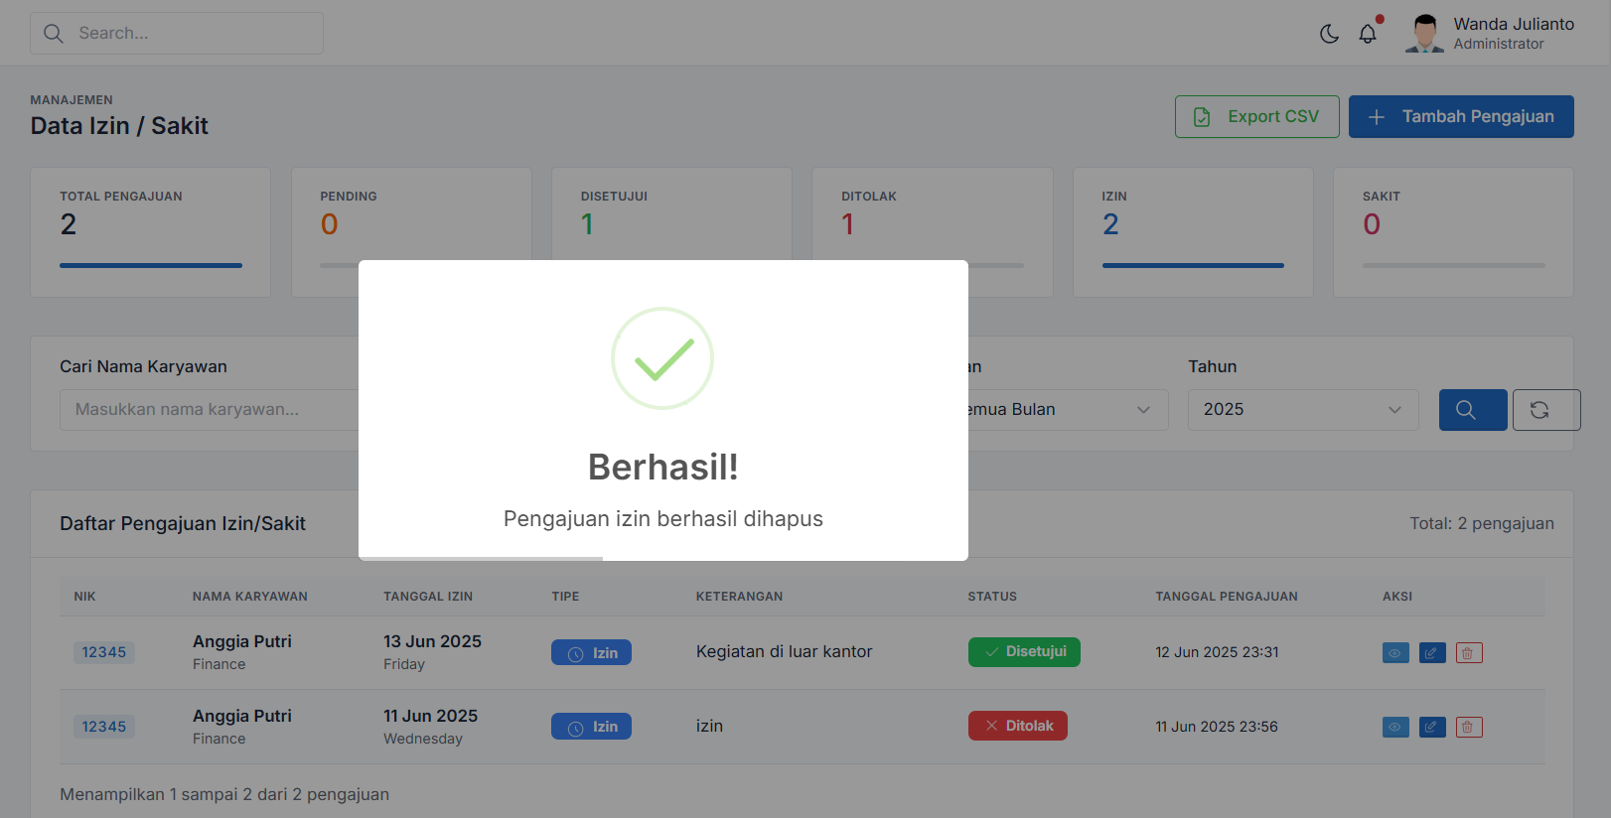

Gambar 4. 71 Admin Menghapus Data Pengajuan Izin/Sakit Karyawan

Gambar di atas menampilkan konfirmasi penolakan pengajuan izin karyawan. Pemberitahuan "Berhasil! Pengajuan izin berhasil dihapus" menandakan penyelesaian proses persetujuan secara sistemik, sementara struktur data yang terorganisir memungkinkan admin melanjutkan peninjauan pengajuan lainnya dengan mudah.

* + 1. Pengujian Laporan Presensi (Admin)

1. *Generate* Laporan

|  |  |  |  |
| --- | --- | --- | --- |
| **Data Masukan** | **Hasil yang Diharapkan** | **Pengamatan** | **Kesimpulan** |
| Filter berdasarkan bulan dan tahun | Data presensi sesuai bulan dan tahun | Data presensi sesuai bulan dan tahun | Filter berhasil |
| Filter berdasarkan nama karyawan | Data presensi karyawan tertentu | Data presensi karyawan tertentu | Filter berhasil |

Tabel 4. 16 Pengujian Laporan Presensi

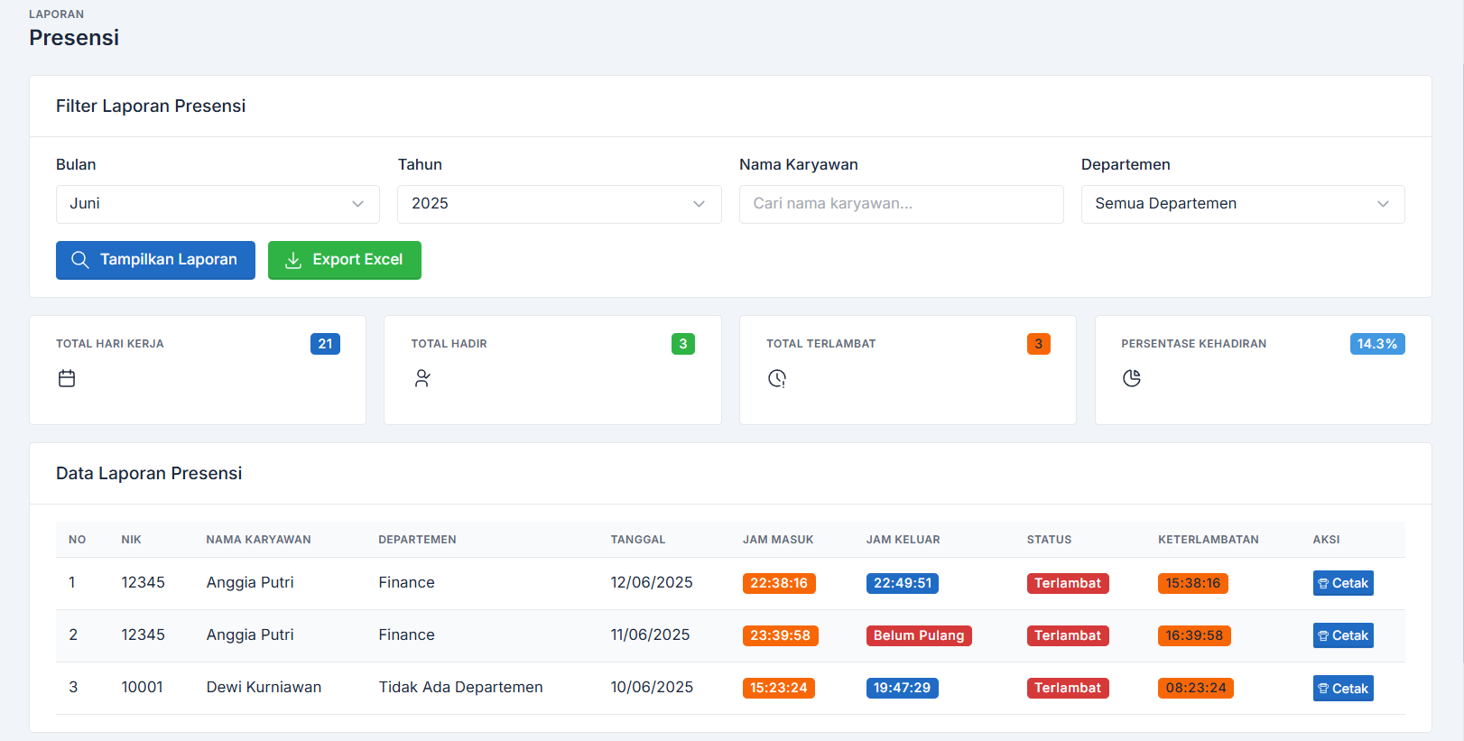

Gambar 4. 72 Filter Laporan Berdasarkan Bulan dan Tahun

Pada gambar di atas sistem menampilkan laporan presensi karyawan yang telah difilter berdasarkan bulan dan tahun. Sistem menyajikan data dalam format tabel dengan data No., NIK, Nama Karyawan, Departemen, Tanggal, Jam Masuk, Jam Keluar, Status, Keterlambatan, dan Cetak Laporan per karyawan.

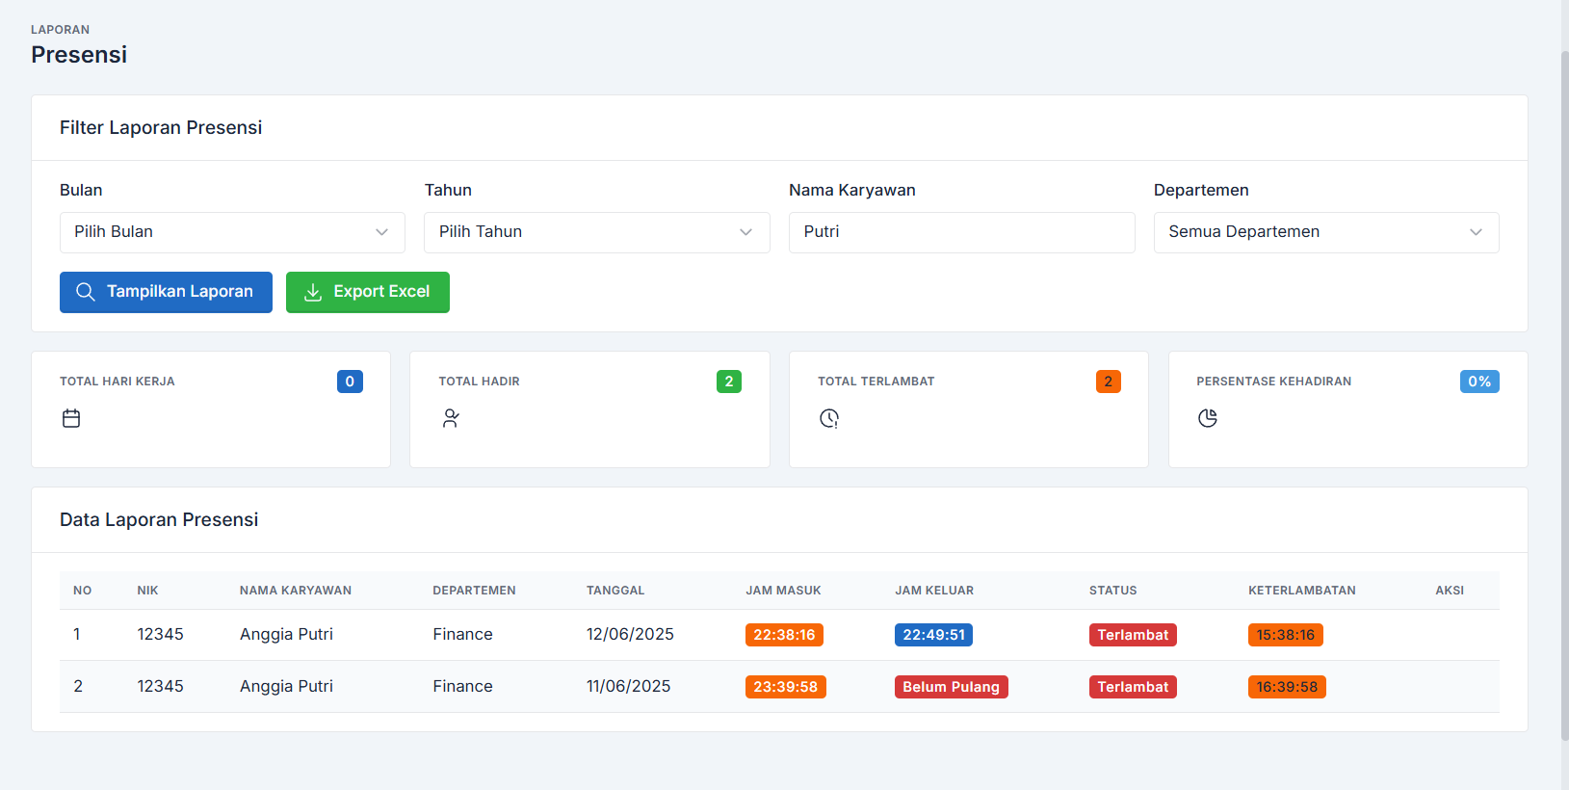

Gambar 4. 73 Filter Laporan Berdasarkan Nama Karyawan

Gambar di atas sistem menampilkan laporan presensi karyawan yang telah difilter berdasarkan nama karyawan.

* + 1. Pengujian Konfigurasi Kantor (Admin)

1. Pengaturan Kantor

|  |  |  |  |
| --- | --- | --- | --- |
| **Data Masukan** | **Hasil yang Diharapkan** | **Pengamatan** | **Kesimpulan** |
| Data kantor lengkap dengan koordinat valid | Konfigurasi berhasil disimpan dan sistem menampilkan pemberitahuan “Berhasil! Data kantor berhasil ditambahkan” | Konfigurasi berhasil disimpan dan sistem menampilkan pemberitahuan “Berhasil! Data kantor berhasil ditambahkan” | Konfigurasi berhasil |
| Nama kantor kosong | Menampilkan pesan validasi | Menampilkan pesan validasi | Konfigurasi ditolak |

Tabel 4. 17 Pengujian Konfigurasi Kantor

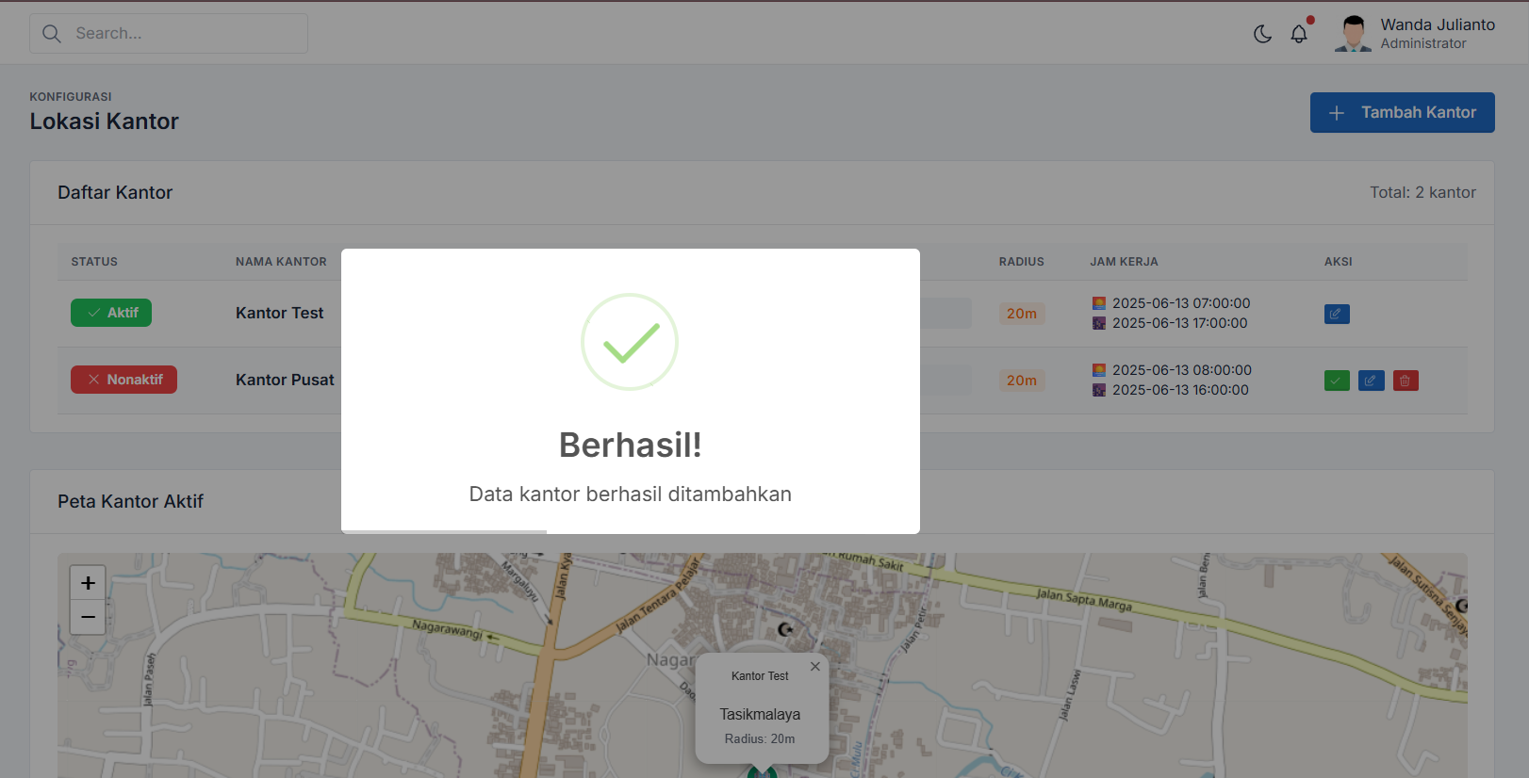

Gambar 4. 74 Admin Berhasil Menambahkan Data Kantor

Pada gambar di atas sistem menampilkan notifikasi keberhasilan "Berhasil! Data kantor berhasil ditambahkan" setelah admin menambahkan data kantor baru ke dalam sistem dengan data lengkap dan koordinat valid.

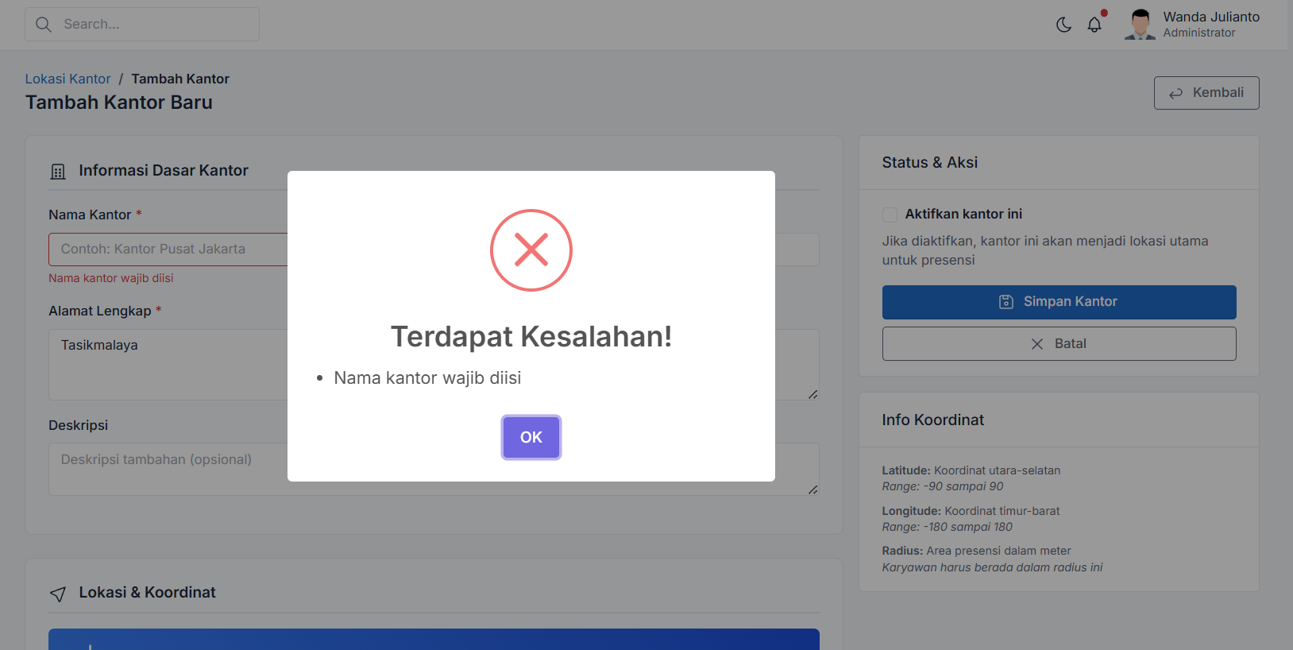

Gambar 4. 75 Admin Menambahkan Data Kantor Dengan Nama Kantor Kosong

Gambar di atas sistem menampilkan notifikasi keberhasilan "Terdapat Kesalahan! Nama kantor wajib diisi" setelah admin menambahkan data kantor baru ke dalam sistem dengan nama kantor yang tidak diisi.

1. KESIMPULAN DAN SARAN
   1. Kesimpulan
   2. Saran

DAFTAR PUSTAKA

Adam, F. K., Pasaribu, A. F. O., & Wahyudi, A. D. (2023). Aplikasi Monitoring Absensi Karyawan Ditlantas Dengan Penerapan Teknologi GPS (Studi Kasus: Ditlantas Polda Lampung). *Jurnal Informatika Dan Rekayasa Perangkat Lunak*, *4*(1), 1–9. https://doi.org/10.33365/jatika.v4i1.723

Ali Sadikin & Nuruddin Wiranda. (2022). *Sistem Informasi Manajemen_Ali Sadikin & Nuruddin Wiranda*. http://digilib.iain-palangkaraya.ac.id/id/eprint/3890

Anika, R., Khoiriah Siregar, W., & Afriyanti, Y. (2023). *Konsep Dasar Sistem Infomasi Dalam Perkembangan Bisnis Digital* (Vol. 01).

Endra, R. Y., Aprilinda, Y., Dharmawan, Y. Y., & Ramadhan, W. (2021). Analisis Perbandingan Bahasa Pemrograman PHP Laravel dengan PHP Native pada Pengembangan Website. *EXPERT: Jurnal Manajemen Sistem Informasi Dan Teknologi*, *11*(1), 48. https://doi.org/10.36448/expert.v11i1.2012

Muliadi, M., Andriani, M., & Irawan, H. (2020). PERANCANGAN SISTEM INFORMASI PEMESANAN KAMAR HOTEL BERBASIS WEBSITE (WEB) MENGGUNAKAN DATA FLOW DIAGRAM (DFD). *JISI: Jurnal Integrasi Sistem Industri*, *7*(2), 111. https://doi.org/10.24853/jisi.7.2.111-122

Pradipta, R. A., Wintoro, P. B., & Budiyanto, D. (2022). PERANCANGAN PEMODELAN BASIS DATA SISTEM INFORMASI SECARA KONSEPTUAL DAN LOGIKAL. *Jurnal Informatika Dan Teknik Elektro Terapan*, *10*(2). https://doi.org/10.23960/jitet.v10i2.2541

Rahmat Ilahi, H., & Hadi, A. (2024). *Jurnal Sains dan Teknologi Informatika PERANCANGAN SISTEM INFORMASI ABSENSI KARYAWAN DENGAN FITUR GPS BERBASIS WEB PT. KURNIA MAJU PERKASA MENGGUNAKAN PHP DAN MYSQL*. https://doi.org/https://doi.org/10.38204/jsti.v2i2.2101

Sotnik, S., Manakov, V., & Lyashenko, V. (2023). Overview: PHP and MySQL Features for Creating Modern Web Projects. In *International Journal of Academic Information Systems Research* (Vol. 7, Issue 1). www.ijeais.org/ijaisr

LAMPIRAN